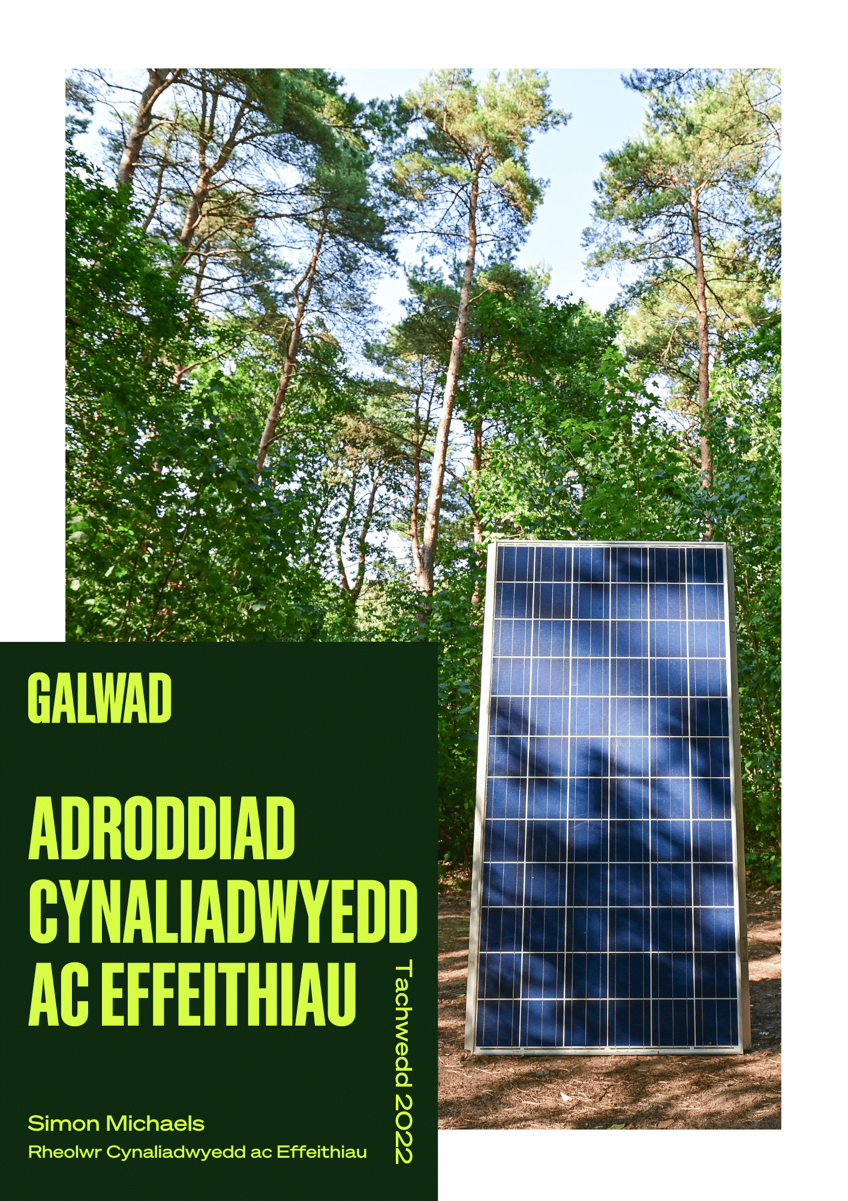
CRYNODEB GWEITHREDOL

Nod GALWAD oedd bod yn esiampl o arfer da mewn perthynas â datblygiad cynaliadwy yn y celfyddydau creadigol. Wrth ei wneud, gwnaethom arddel yr egwyddorion a amlinellir yn Neddf Llesiant Cenedlaethau'r Dyfodol, fframwaith sy’n arwain y byd gan Lywodraeth Cymru sy’n gwneud ymrwymiad i ddiogelu’r amgylchedd a chymunedau am byth.

Felly o ran cynhyrchu ac yn weithredol, anelwyd at effaith di-garbon net; lleihau gwastraff a gweithredu economi gylchol; gwarchod yr amgylchedd a bioamrywiaeth; darparu arlwyo cynaliadwy; a meithrin llesiant tîm.

Gobeithiwn fod pawb sydd wedi profi a gweithio ar GALWAD wedi dod yn fwy ymwybodol o faterion cynaladwyedd ac yn teimlo’n obeithiol am y dyfodol, ac rydym yn gobeithio ysbrydoli prosiectau celfyddydol y dyfodol gyda’n hymagwedd at gynaliadwyedd.

DATA PWYSIG
Llun: Diweddglo GALWAD yn fyw o Flaenau Ffestiniog. Llun gan Kirsten Mcternan

Cyfanswm yr allyriadau carbon oedd 166 tunnell, gyda’r prif effeithiau o deithio a llety, yn adlewyrchu cynhyrchiant Cymru gyfan.

Cafodd allyriadau carbon eu lleihau'n uniongyrchol neu eu gwrthbwyso gan 156 tunnell, megis trwy ddefnyddio HVO (olew llysiau hydrogenedig) yn lle disel ar gyfer y digwyddiad terfynol a phrosiectau 'mewnosod' lleol a fydd yn arbed ynni yn lleol. Mae'n bosibl y bydd prosiectau hirdymor yr ydym wedi'u cefnogi ym Mlaenau Ffestiniog, gan gynnwys cyngor arbed ynni a phlannu coed, yn arbed 3,200 tunnell arall o CO2.

Roedd cyfanswm y gwastraff ychydig dros ddwy dunnell fetrig, ond cafodd 99% o ddeunyddiau'r set ac 83% o ddeunyddiau'r wythnos fyw eu hailddefnyddio.
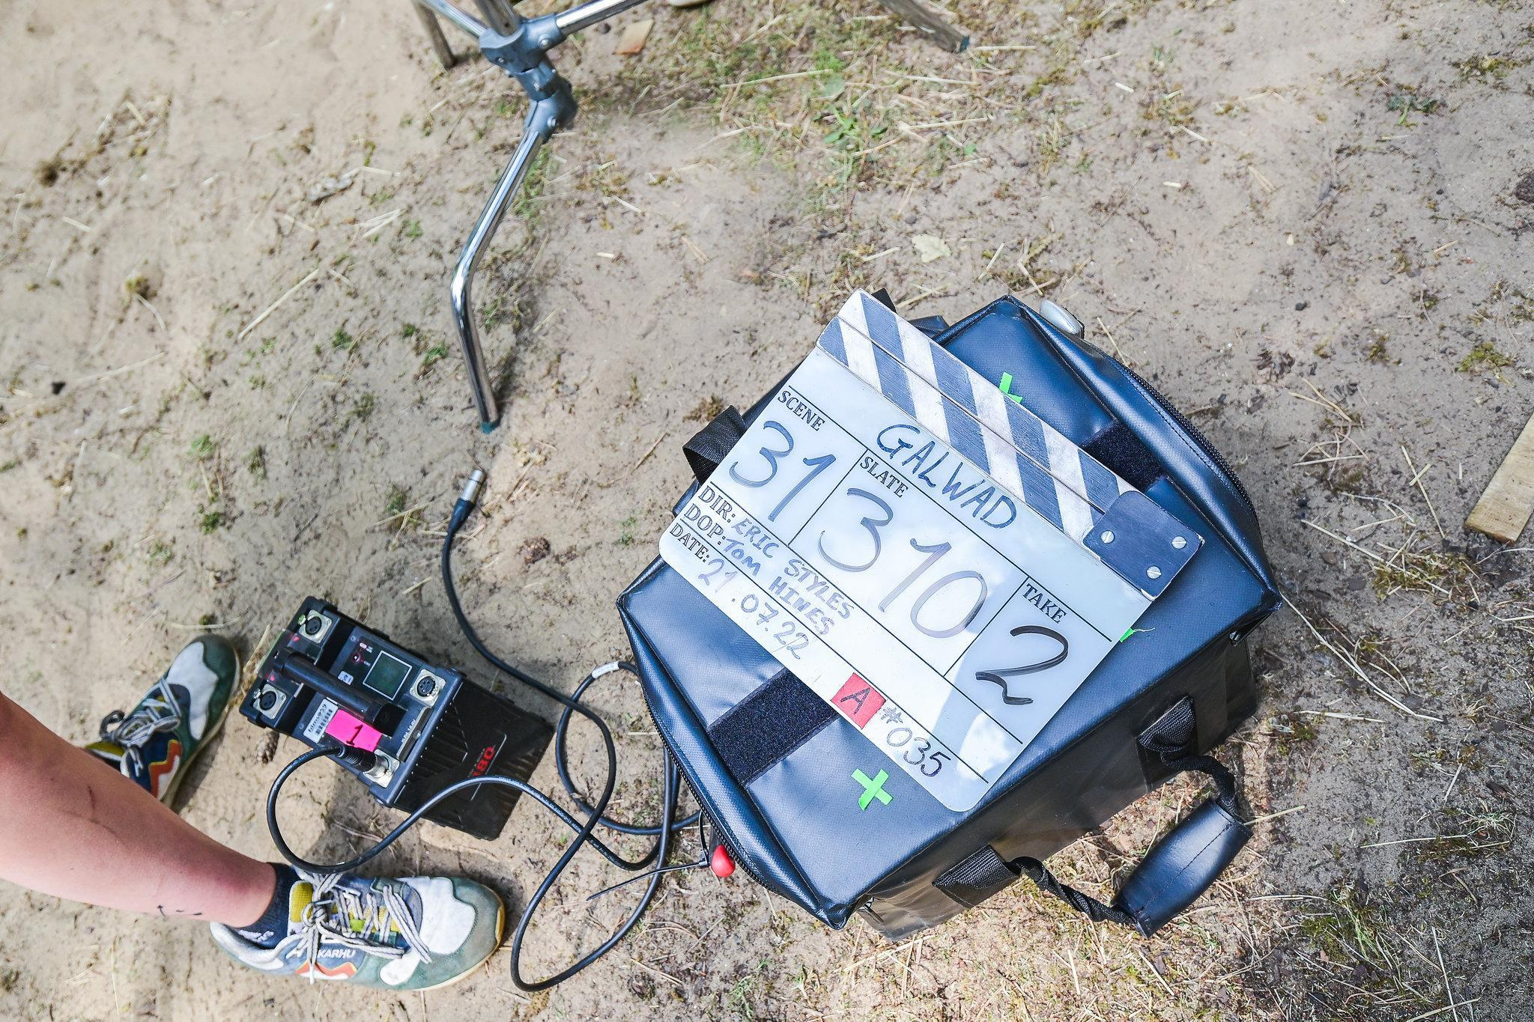

Llun: Arbedodd defnyddio HVO 71 tunnell o allyriadau carbon
MAE GWERSI ALLWEDDOL A DDYSGWYD YN CYNNWYS:

- Gall cynhyrchu darlledu a theledu ddefnyddio llawer iawn o ynni ac o ganlyniad allyriadau nwyon tŷ gwydr, yn enwedig pan ar leoliad gan ddefnyddio generaduron disel. Mewn rhai achosion mae deunyddiau adeiladu setiau yn dod o ffynonellau newydd ac yn cael eu gwaredu i safleoedd tirlenwi yn ddiweddarach, gan greu straen ar adnoddau a ffrydiau gwastraff diangen.
- Er mwyn mynd i’r afael â’r dull ‘busnes fel arfer’ hwn, mae angen rhag-gynllunio gofalus, yn seiliedig ar strategaeth ac amcanion clir o ran defnydd gofalus o ynni, lleihau allyriadau, lleihau gwastraff a galluogi ailddefnyddio deunyddiau a gwisgoedd, ac wrth gynllunio arlwyo cynaliadwy a llesiant staff.
- Mae unrhyw strategaeth o’r fath yn cael ei datblygu orau pan gaiff ei chreu ar y cyd gan aelodau’r tîm craidd a’r cyflenwyr, gan gydnabod pwysigrwydd ymrwymiad, a thrwy hynny gynnwys pawb wrth ddod o hyd i atebion creadigol a meithrin gallu ac ymdeimlad o gyfrifoldeb yn yr holl dîm cynhyrchu.
- Mae angen cyfathrebu amcanion y strategaeth ac atebion a phrotocolau ymarferol mor syml â phosibl, gyda thaflenni briffio ar gyfer pob rôl.
- Yn ddelfrydol bydd y tîm yn cynnwys staff ymroddedig gydag ystod eang o brofiad mewn agweddau amrywiol ar ddatblygu cynaliadwy.
- Mae angen cyfathrebu parhaus mewn fformatau amrywiol am yr amcanion a datrysiadau cynaliadwyedd, i aelodau'r tîm a rhanddeiliaid eraill, yn enwedig o ystyried recriwtio aelodau tîm llawrydd ar wahanol gamau o'r prosiect.
- Er y gallai fod nod, er enghraifft, ar gyfer cynhyrchu sero net, mae’n debygol y bydd effaith carbon weddilliol oherwydd anghenion ynni a theithio, felly byddai’n dda gweithio ar gynlluniau lleihau, lliniaru a gwrthbwyso o’r cychwyn cyntaf.
- Dylai lliniaru ddilyn yr egwyddor o 'fewnosod' yn hytrach na gwrthbwyso, trwy ddod o hyd i fentrau lliniaru a chymunedol lleol priodol yn hytrach na rhoi'r gwrthbwyso ar gontract allanol i rai asiantaethau anghysbell.
- Drwy fabwysiadu egwyddorion economi gylchol mae manteision lluosog, nid yn unig o ran arbed arian a defnyddio adnoddau newydd, ond o bosibl o ran cefnogi mentrau cymunedol lleol sy’n ymwneud ag ailddefnyddio ac ailgylchu.
- Mae angen cynnal asesiadau cwmpasu amgylcheddol ac effaith bioamrywiaeth yn gynnar, fel y gall y tîm cynhyrchu a'r rhai creadigol weithio o amgylch unrhyw faterion neu fesurau lliniaru y mae angen eu rhoi ar waith.
- Er mwyn rhoi strategaethau economi gylchol a lleihau carbon ar waith yn briodol, efallai y bydd angen cynghorwyr ymroddedig sydd ag arbenigedd ym maes cynaliadwyedd, ond byddai’n ddelfrydol pe bai rolau cynhyrchu presennol yn cynnwys cylch gwaith cynaliadwyedd. Byddai hyn yn gofyn am fwy o adnoddau a hyfforddiant i gefnogi'r rolau hynny, gan osgoi cynaliadwyedd rhag dod yn broblem i un person neu glustnodi 'llysgennad'.
- Mae cyfathrebu rhwng gwahanol sefydliadau ar draws y sector yn hanfodol i rannu adnoddau sydd eu hangen i gyflawni economi gylchol.

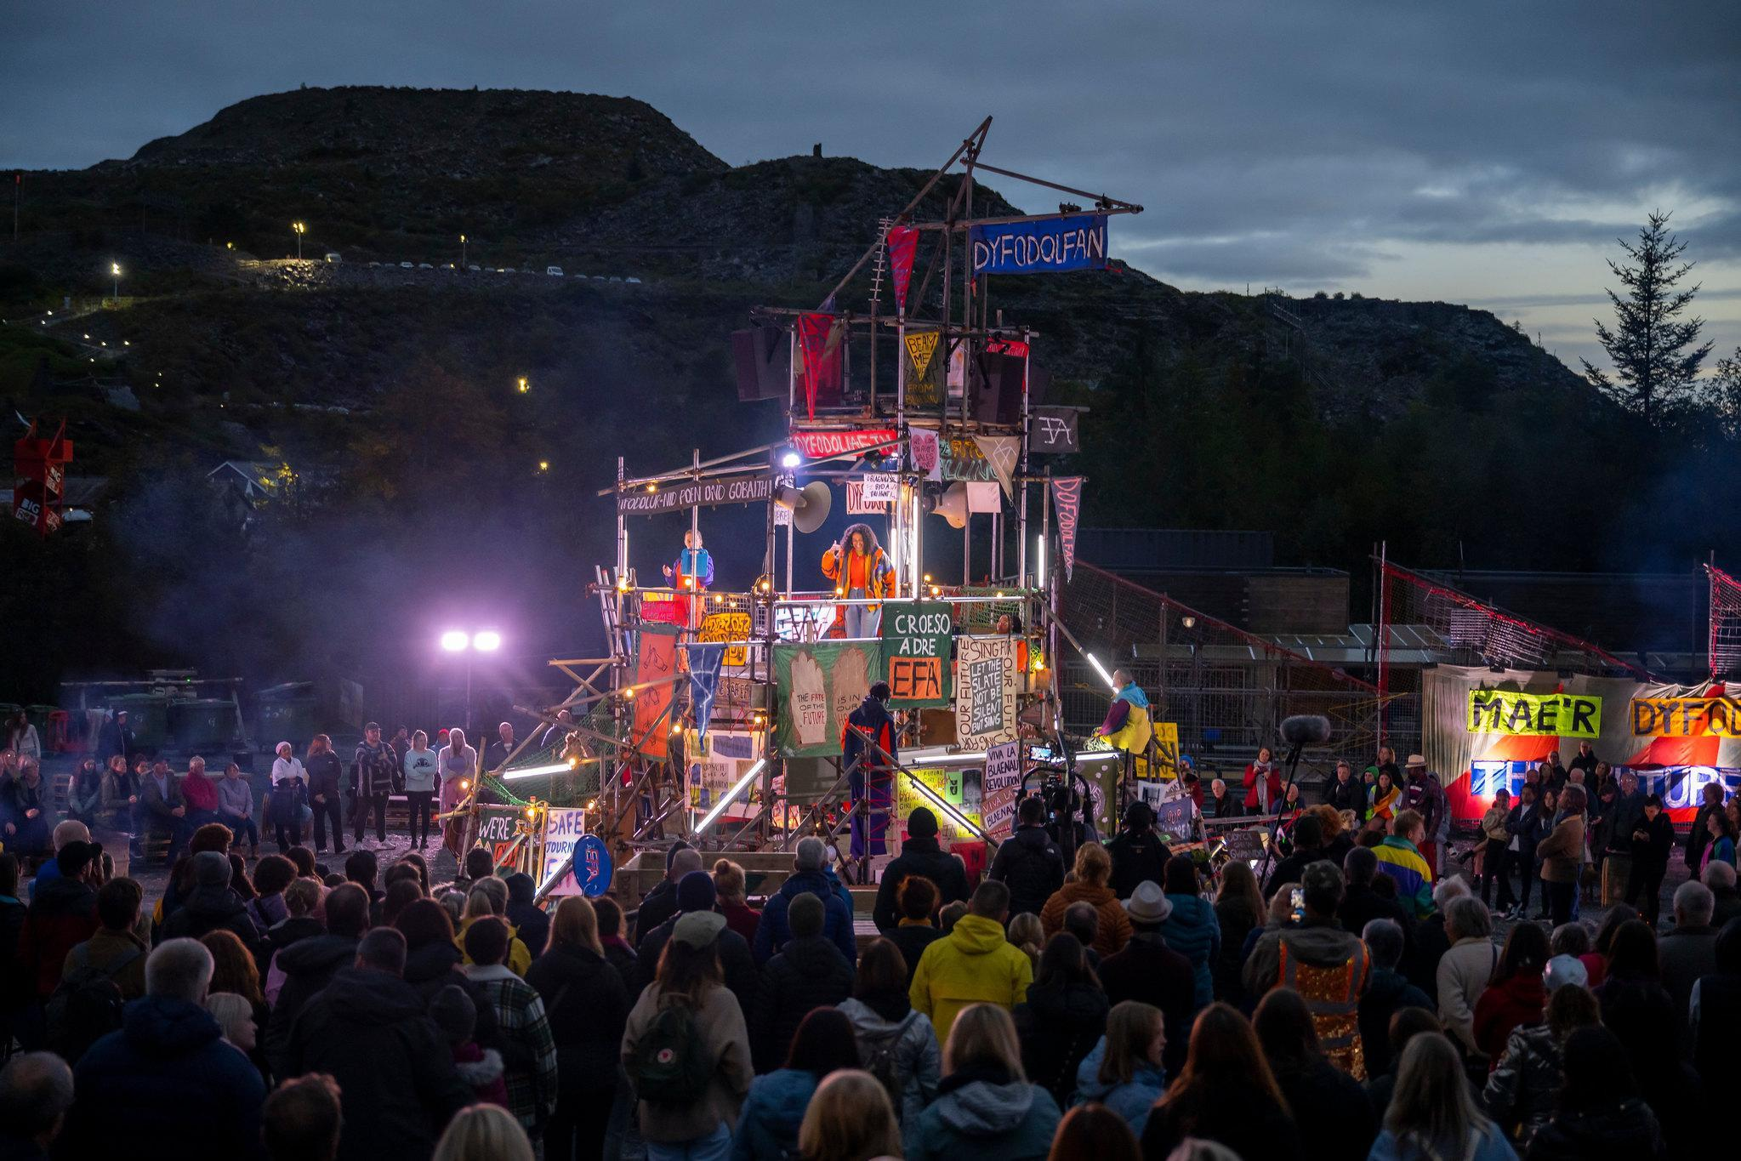

Llun: Diweddglo byw GALWAD o Flaenau Ffestiniog. Roedd deunyddiau adeiladu setiau yn ail law a chawsant eu hailddefnyddio wedyn. Llun gan Kirsten Mcternan

NODAU A STRATEGAETH

YR ANGEN AM GYNALIADWYEDD MEWN DARLLEDU A CHELFYDDYDAU PERFFORMIO

Ar hyn o bryd rydym yn wynebu argyfwng hinsawdd ac amgylcheddol. Adroddodd Y Cenhedloedd Unedig yn 2022 y rhagwelir y bydd yr addewidion hinsawdd byd-eang presennol yn 'cynyddu allyriadau nwyon tŷ gwydr byd-eang 10.6% erbyn 2030 - ymhell o'r gostyngiad o 45% sydd ei angen i gyfyngu ar godiad tymheredd i 1.5 °C. Mae newid yn yr hinsawdd yn achosi aflonyddwch peryglus ym myd natur ac yn effeithio ar biliynau o bobl, gan bwysleisio'r brys i weithredu.'

Mae'n ddyletswydd ar bob sector o fewn cymdeithas i nodi sut y gallwn leihau effeithiau ein gweithgarwch; nid yw busnes fel arfer yn opsiwn trwy ddefnyddio contractau allanol yn unig a gwrthbwyso'r broblem. Yn hanesyddol mae'r sector darlledu a'r celfyddydau perfformio wedi bod yn wastraffus o ran ynni a deunyddiau, er bod llawer o ddiddordeb newydd ac ymdeimlad o gyfrifoldeb, gyda mentrau fel 'Albert' yn hyrwyddo cynhyrchu teledu cynaliadwy.

Rhan o’r broblem yw bod hwn yn amgylchedd gwaith cyflym, sy’n gofyn am ddull newydd o weithredu er enghraifft o ran lleihau’r defnydd o ynni, a dilyn egwyddorion yr economi gylchol ac osgoi gwastraff mewn adeiladu setiau a gwisgoedd, a bwrw golwg o’r newydd ar deithio criwiau a chastiau ac arlwyo cynaliadwy.

Hefyd, gan gymryd golwg ehangach ar gynaliadwyedd, mae angen inni fod yn newid calonnau a meddyliau fel bod llesiant ac ymdeimlad personol o asiantaeth ac optimistiaeth yn cael eu meithrin yn yr holl randdeiliaid.

YR HYN RYDYM NI'N GOBEITHIO EI GYFLAWNI

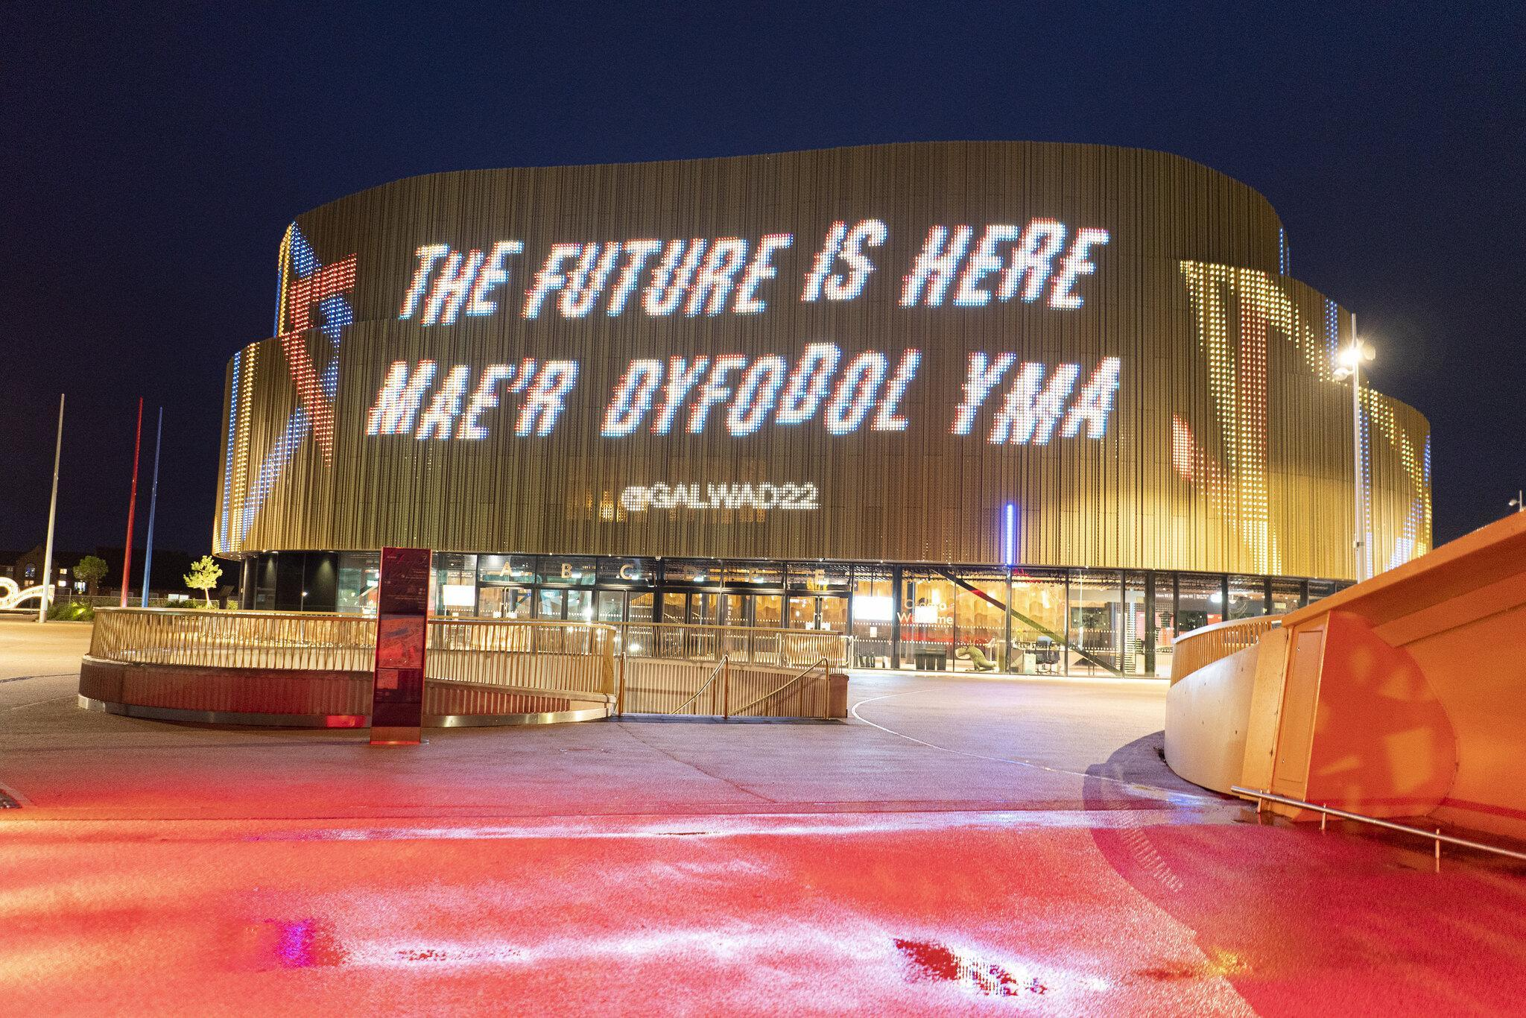
Yr ysbrydoliaeth ar gyfer GALWAD oedd realiti’r newid yn yr hinsawdd oedd ar ddod a’i effaith ar fywydau’r dyfodol. Y stori oedd agor ffenestr gyfathrebu rhwng pobl yn 2052 (lle mae newid yn yr hinsawdd wedi cynyddu 1.8°, gyda chodiad sylweddol yn lefel y môr a symudiad canlyniadol o bobl ar draws y byd) a’r presennol – lle mae’r negeseuon a anfonwyd o 2052 yn cynnig cyfle i ni fyfyrio ar sut rydym yn byw nawr a sut y bydd yn siapio’r amgylchedd a chymunedau yn y dyfodol.
“Ym mhob cam a gymerwn, ym mhob eiliad, rydym yn creu’r dyfodol”

Nod GALWAD oedd bod yn esiampl o arfer da mewn perthynas â datblygiad cynaliadwy yn y celfyddydau creadigol. Felly wrth ei wneud, gwnaethom arddel yr egwyddorion a amlinellir yn Neddf Llesiant Cenedlaethau'r Dyfodol (WFG), fframwaith sy’n arwain y byd gan Lywodraeth Cymru sy’n gwneud ymrwymiad i ddiogelu’r amgylchedd a chymunedau am byth. Wedi'n hysbrydoli gan hyn a nodau datblygu cynaliadwy’r Cenhedloedd Unedig, nod ein harferion gwaith oedd diogelu’r amgylchedd, meithrin yr economi a chymunedau lleol, a dangos cynhwysiant ac ymgysylltiad. Cawsom gefnogaeth hefyd gan y tîm prosiect cenedlaethol ar gyfer Gŵyl Unboxed 2022.

Ein nod oedd camu'n ofalus, a gyda charedigrwydd, gan fod yn feddylgar a gofalgar yn y modd yr oeddem yn rhyngweithio â'n gilydd, gyda'r biosffer, a gyda'r gymuned ehangach. Roeddem yn gobeithio cyfathrebu ein hymagwedd gyda holl aelodau'r tîm, contractwyr a chyflenwyr, a chefnogi'r tîm a gweithwyr eraill trwy feithrin llesiant.

Yn ymarferol o ran cynhyrchu, ein nod oedd lleihau effaith carbon o gerbydau, anghenion pŵer, a ffynonellau eraill o allyriadau nwyon tŷ gwydr; anelwyd at ddim gwastraff, gan hyrwyddo economi gylchol drwy ddefnyddio deunyddiau a gwisgoedd wedi'u hail-bwrpasu; roeddem yn parchu'r amgylchedd a bioamrywiaeth; a darparwyd arlwyo cynaliadwy.

Bydd lliniaru effeithiau na ellir eu hosgoi megis defnydd ynni yn cael eu llywio gan yr egwyddor o ‘fewnosod’ yn hytrach na gwrthbwyso, gan weithio gyda’r gymuned leol i alluogi prosiectau arbed ynni ac amgylcheddol.

Y canlyniad a fwriadwyd oedd bod cynulleidfaoedd, cymunedau lleol a chyfranogwyr yn teimlo bod ganddynt fwy o rym i wneud dewisiadau cyfrifol nawr, gan greu effaith gadarnhaol ar ddyfodol Cymru.
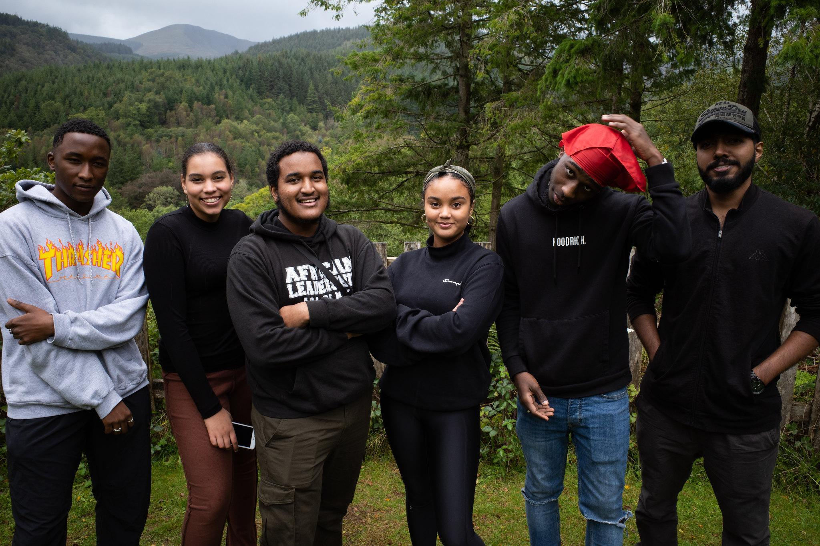
Adeiladwyr byd GALWAD yn CAT. Llun gan Mo Hassan

EIN STRATEGAETH - NODAU, AMCANION A THARGEDAU
Ysbrydolwyd ein dull gweithredu gan Ddeddf Llesiant Cenedlaethau’r Dyfodol (Cymru 2015) a sefydlodd saith nod llesiant i Gymru. Gwnaethom ddilyn y nodau hyn mewn sawl ffordd:

NODAU DEDDF WFG | SUT GWNAETHOM NI GYFRANNU
1 - Cymru lewyrchus - economi carbon isel fywiog: | - hwb tymor byr i’r sector lletygarwch lleol  - datblygu sgiliau a chyfleoedd cyflogaeth i bobl ifanc oedd yn cymryd rhan yn y prosiect  - codi proffil Blaenau Ffestiniog  - cyfrannu at brosiectau ynni adnewyddadwy ym Mlaenau Ffestiniog  - codi ymwybyddiaeth o hanfodion cynaliadwyedd a datrysiadau lleihau ymarferol ar gyfer defnyddio ynni a deunyddiau, gyda chyflenwyr prosiectau a chymunedau lleol, yn ogystal ag yn sector y celfyddydau yn ehangach
2 - Cymru gydnerth - amgylchedd naturiol iach | - cynnal asesiadau amgylcheddol a bioamrywiaeth ar y safle, gyda mesurau lliniaru a diogelu priodol ar gyfer cynefinoedd ystlumod a dyfrgwn  - cael gwared ar rywogaethau rhododendron ymledol yn ardal y digwyddiad i'r gogledd o Flaenau Ffestiniog  - lleihau gwastraff i safleoedd tirlenwi a dilyn egwyddorion economi gylchol wrth gynhyrchu teledu a digwyddiadau  - osgoi llygredd neu ddefnyddio cemegau gwenwynig wrth gynhyrchu  - cyfrannu at ardd natur person ifanc a gardd farchnad ym Mlaenau Ffestiniog
3 - Cymru iachach - llesiant meddyliol a chorfforol | - sicrhau bod cyflenwyr yn talu’r Cyflog Byw ac yn cynnal llesiant staff  - gweithredu dull llesiant staff gyda’r tîm craidd gan gynnwys hyfforddiant ymwybyddiaeth ofalgar  - darparu cefnogaeth ac anogaeth i bobl ifanc sy'n ymwneud â'r prosiect  - darparu opsiynau arlwyo fegan, iach
4 - Cymru fwy cyfartal - lle gall pawb gyflawni eu potensial | - gweithredu dull cynhwysiant radical ym mhob agwedd ar y prosiect, gyda chyfleoedd yn y prosiect i bobl â phrofiad bywyd amrywiol  - tîm mynediad a chynhwysiant pwrpasol, gan sicrhau mynediad i bawb mewn digwyddiadau ar-lein a byw  - cyd-greu stori'r prosiect a chyfranogiad fel cast cymunedol gan bobl ifanc  - meithrin ymdeimlad o asiantaeth ac optimistiaeth ar gyfer y dyfodol, ymhlith pobl ifanc sy'n ymwneud â'r prosiect
5 - Cymru o gymunedau cydlynol - diogel gyda chysylltiadau da | - rhaglen integredig o ymgysylltu â chymunedau lleol yn Abertawe, Merthyr Tudful a Blaenau Ffestiniog  - rhaglen wythnos o hyd o weithgareddau addysgol ar y cyd â 173 o ysgolion, gan ddefnyddio materion a godwyd yn y cynhyrchiad fel cyfrwng dysgu  - cynnwys sefydliadau sy'n cael eu harwain gan bobl anabl a phobl sydd â phrofiad ymarferol o alluedd wrth ddatblygu prosiectau
6 - diwylliant a iaith Gymraeg fywiog - hyrwyddo diwylliant, celfyddydau a chwaraeon | - gwneud holl gyfathrebiadau a chynnyrch y prosiect yn ddwyieithog, ac yn hygyrch i gyfranogwyr byddar a rhannol ddall gan ddefnyddio Iaith Arwyddion Prydain a sain ddisgrifiad  - meithrin talent a chyflenwyr newydd ar gyfer cynyrchiadau teledu a chelfyddydol yng Nghymru  - gadael dogfennaeth waddol ac astudiaethau achos i gefnogi prosiectau celfyddydau cynaliadwy yn y dyfodol
7 – Cymru sy’n gyfrifol ar lefel fyd-eang – gan wneud cyfraniad cadarnhaol yn fyd-eang | - arddangos trwy esiampl ddulliau cynaliadwy o gynhyrchu celfyddydau  - dangos sut y gellir gweithredu’r Ddeddf WFG arloesol mewn termau ymarferol yn y sector celfyddydau  - datblygu partneriaethau trawsatlantig ar gyfer creu gweledigaeth o ran stori ac mewn methodolegau gweithredol

Ochr yn ochr â hyn, datblygodd y Cenhedloedd Unedig yn 2015 17 o nodau datblygiad cynaliadwy ar gyfer 2030, a oedd hefyd yn llywio ein huchelgeisiau.

Roedd rhaglen gweledigaeth y dyfodol gan yr Adeiladwyr Byd (grŵp o 120 o bobl ifanc a ddewiswyd oherwydd eu hamrywiaeth o brofiadau bywyd) hefyd yn llywio ein hymagwedd. Cafodd ei hwyluso gan Experimental Design Studio yn World Building Media Lab, dan arweiniad yr Athro Alex McDowell.
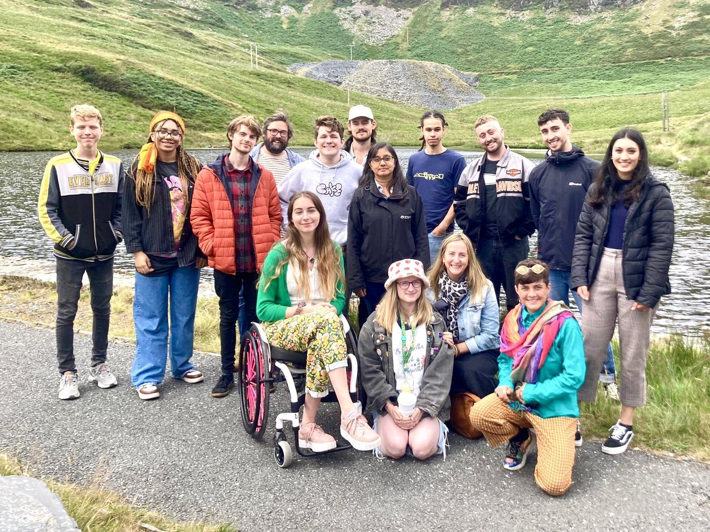

Llun: Bu Cwmni Ifanc GALWAD yn rhan o'r prosiect drwyddo draw

Mae ein strategaeth ddilynol wedi’i chrynhoi a’i hamgáu mewn poster a rannwyd gennym ar y cyfryngau cymdeithasol, yn y siop ym Mlaenau Ffestiniog, ac ar wefan GALWAD:
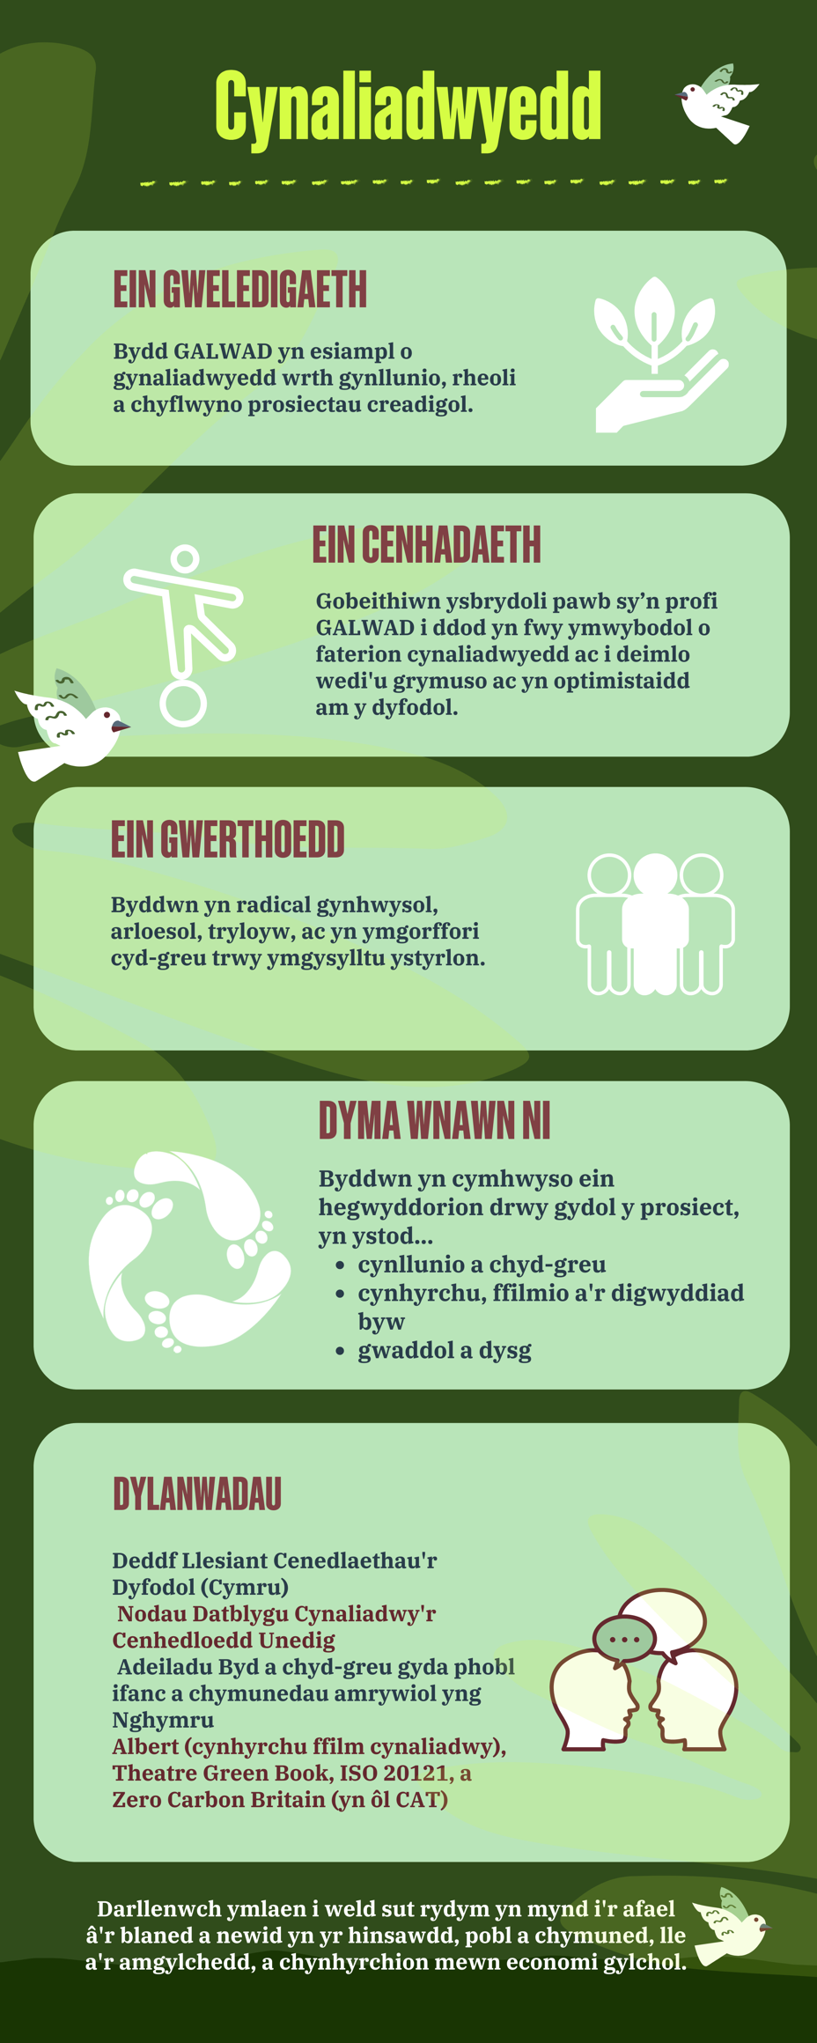
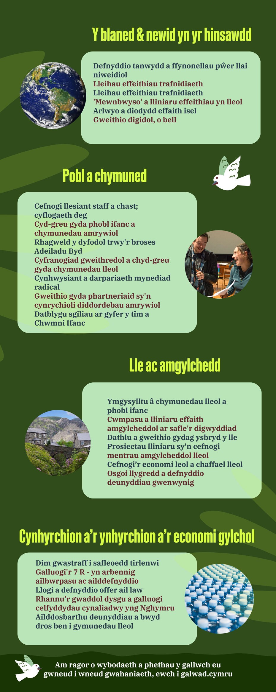

GWEITHGAREDDAU, CANLYNIADAU A LLINIARU

Mae crynodeb cyflym o’r hyn a gyflawnwyd gennym fel a ganlyn:

STRATEGAETH A CHYFATHREBU

- Cyflwynwyd ein strategaeth cynaliadwyedd i bob aelod o'r tîm mewn digwyddiad diwrnod cwrdd i ffwrdd, gan gasglu adborth a syniadau ychwanegol ar gyfer gweithredu ymarferol.
- Fe wnaethom gyflwyno amlinelliad o’n strategaeth i’r holl gyflenwyr, a gofyn i gyflenwyr lenwi holiadur cynaliadwyedd ar y cychwyn (er mai ychydig o ymatebion a gafwyd) a hefyd gofyn iddynt gwblhau arolwg ar ôl y digwyddiad (gyda 16 o ymatebion).
- Cynhaliom gyfarfodydd dyddiol gyda’r tîm craidd, a chyfarfodydd wythnosol gyda’r tîm cynhyrchu i ystyried atebion i faterion a gododd, a buom yn gweithio’n agos gyda’r rheolwyr cynhyrchu a’r contractwyr allweddol, a oedd yn agored iawn ac yn ymatebol i ddod o hyd i atebion lle bo modd i gyflawni ein hamcanion (er mewn rhai achosion oherwydd natur gyflym cynhyrchu teledu yn arbennig, gellir dadlau nad oedd digon o rag-gynllunio wedi’i gynnwys yn eu contractau, fel bod atebion safonol yn cael eu mabwysiadu ar gyfer y rhan fwyaf o leoliadau ffilmio, megis defnyddio generaduron disel a arlwyo ar leoliad nodweddiadol).
- Cynhaliom gyfarfodydd rheolaidd gyda’r Pennaeth Cynhyrchu i wirio materion wrth iddynt godi.
- Ymwelodd y tîm cynaliadwyedd â'r safle yn ystod y cyfnod cynhyrchu i helpu cynorthwywyr cynhyrchu gyda ffynonellau cynaliadwy.
- Roedd y rheolwyr cynaliadwyedd ar leoliad ar gyfer y digwyddiad olaf, er enghraifft helpu gyda rheoli gwastraff (a oedd hefyd angen rhai atebion munud olaf).
- Fe wnaethom nodi cyfleoedd lliniaru lleol, gan weithio gyda mentrau cymdeithasol lleol fel y nodir isod.

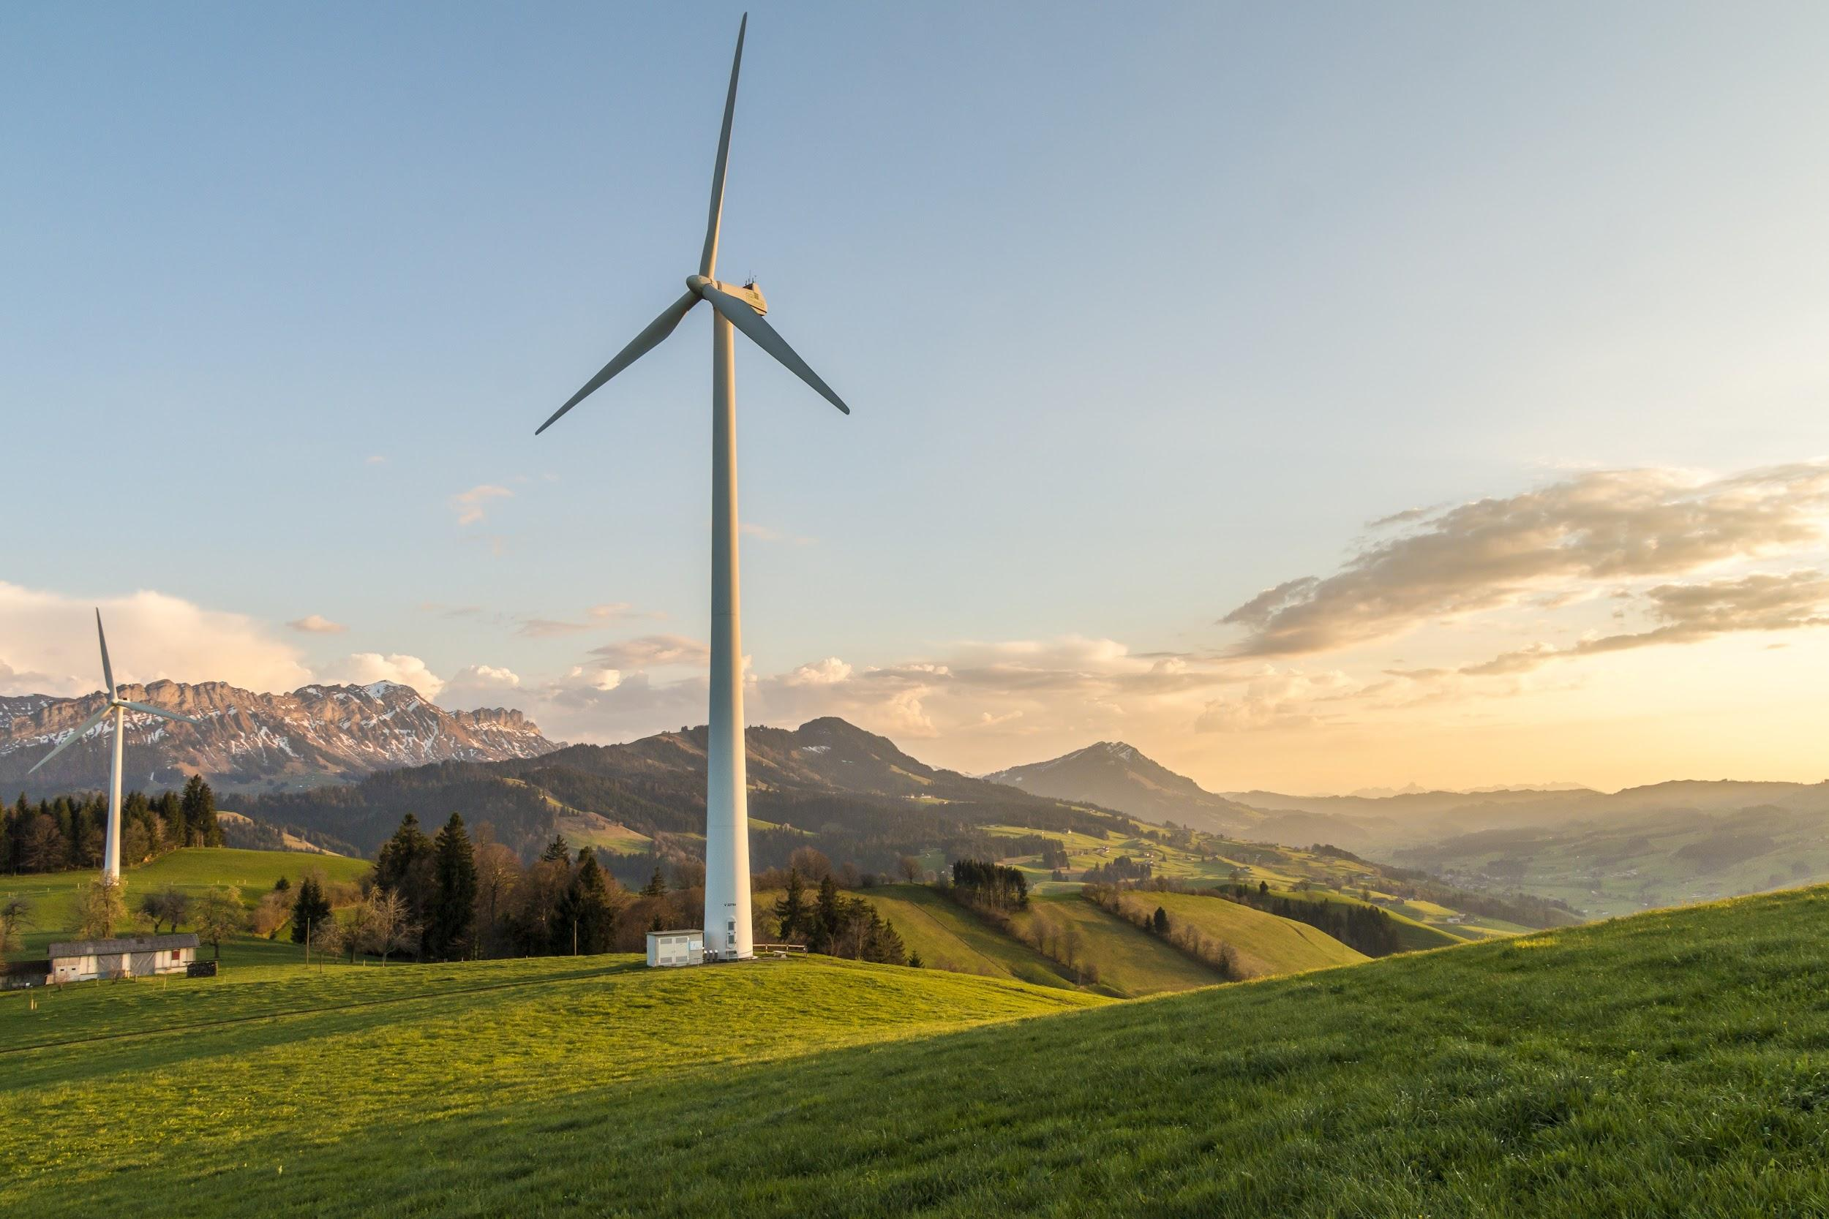
YNNI
- Fe wnaethom ymchwilio i’r gwahanol opsiynau tanwydd symudol sydd ar gael ar gyfer y digwyddiad byw – er ei bod yn anodd cael gafael ar y rhan fwyaf ohonynt yng Nghymru, fe wnaethom helpu i hysbysu’r adran gynhyrchu am fanteision newid o ddisel i HVO cynaliadwy ar gyfer ein generaduron drwy gyfrifo’r tunelli o garbon y byddai hyn yn eu harbed.
- Fe wnaethom ddefnyddio HVO ar gyfer y digwyddiad terfynol a'r ymarferion, gan arbed 71T o allyriadau carbon.
- Fe wnaethom annog cyflenwyr i leihau’r defnydd o ynni drwy, er enghraifft, weithredu polisi diffodd, a defnyddio darparwyr ffynonellau ynni adnewyddadwy ar gyfer y prif gyflenwad.
- Fe wnaethom alluogi gweithio yn y cartref yn bennaf a storio cwmwl.
- Cafodd ystafell arlwyo a hamdden y criw yn Antur Stiniog ei rhedeg oddi ar ein generaduron HVO.
- Fe wnaethom ariannu 10 aelod tîm craidd i gwblhau hyfforddiant Llythrennedd Carbon.
- Fe wnaethom ariannu adeilad cymunedol yn BF (CellB) i osod pv solar, a chefnogi prosiect beiciau trydan cymunedol, gan arbed tua 43T o garbon.
- Fe wnaethom gefnogi mentrau cymunedol eraill (Y Dref Werdd) gan gynnwys cyngor arbed ynni a phlannu coed a fydd o bosibl yn arbed 3,200 tunnell arall o CO2.

TEITHIO A CHLUDIANT
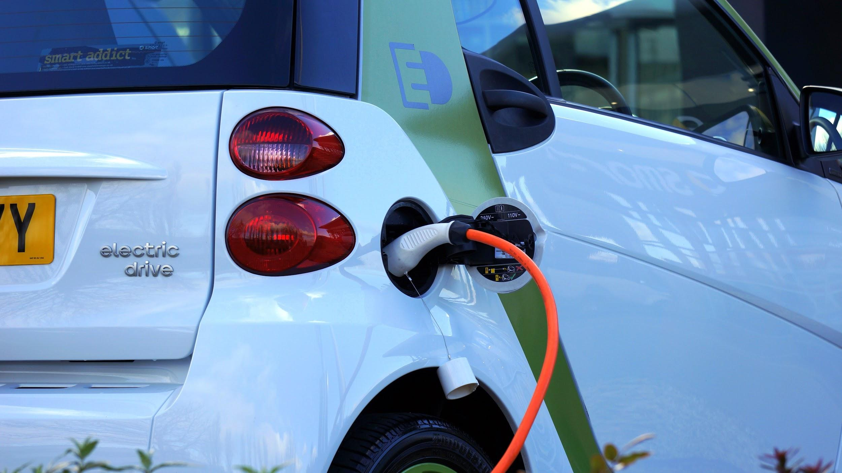
- Fe wnaethom annog rhannu ceir a theithio ar y trên ymhlith y tîm lle bynnag yr oedd modd. Roedd hyn yn cynnwys bysiau mini yn ystod cyfnodau ymarfer a ffrydio byw, lle’r oedd angen i ni gludo cast craidd a chriw ledled Cymru yn rheolaidd.
- Fe wnaethon ni rentu bysiau mini trydan oedd ar gael i gludo'r cast a'r criw o gwmpas y safle ym Mlaenau Ffestiniog, ac i'w defnyddio fel ein cerbydau mynediad yn ystod y digwyddiad byw.
- Bu OXyFire, y cwmni y buom yn gweithio ag ef i gyflwyno cynnwys ffrydio byw 2022, yn gweithio o’u canolfan yn Sheffield i leihau teithiau i Flaenau Ffestiniog.
- Rhoddodd Mad As Birds, a gynhyrchodd y cynnwys teledu 2052, flaenoriaeth i deithio ar drên i gludo eu hactorion i Gymru a ledled Cymru.

ADNODDAU, DEUNYDDIAU A GWASTRAFF
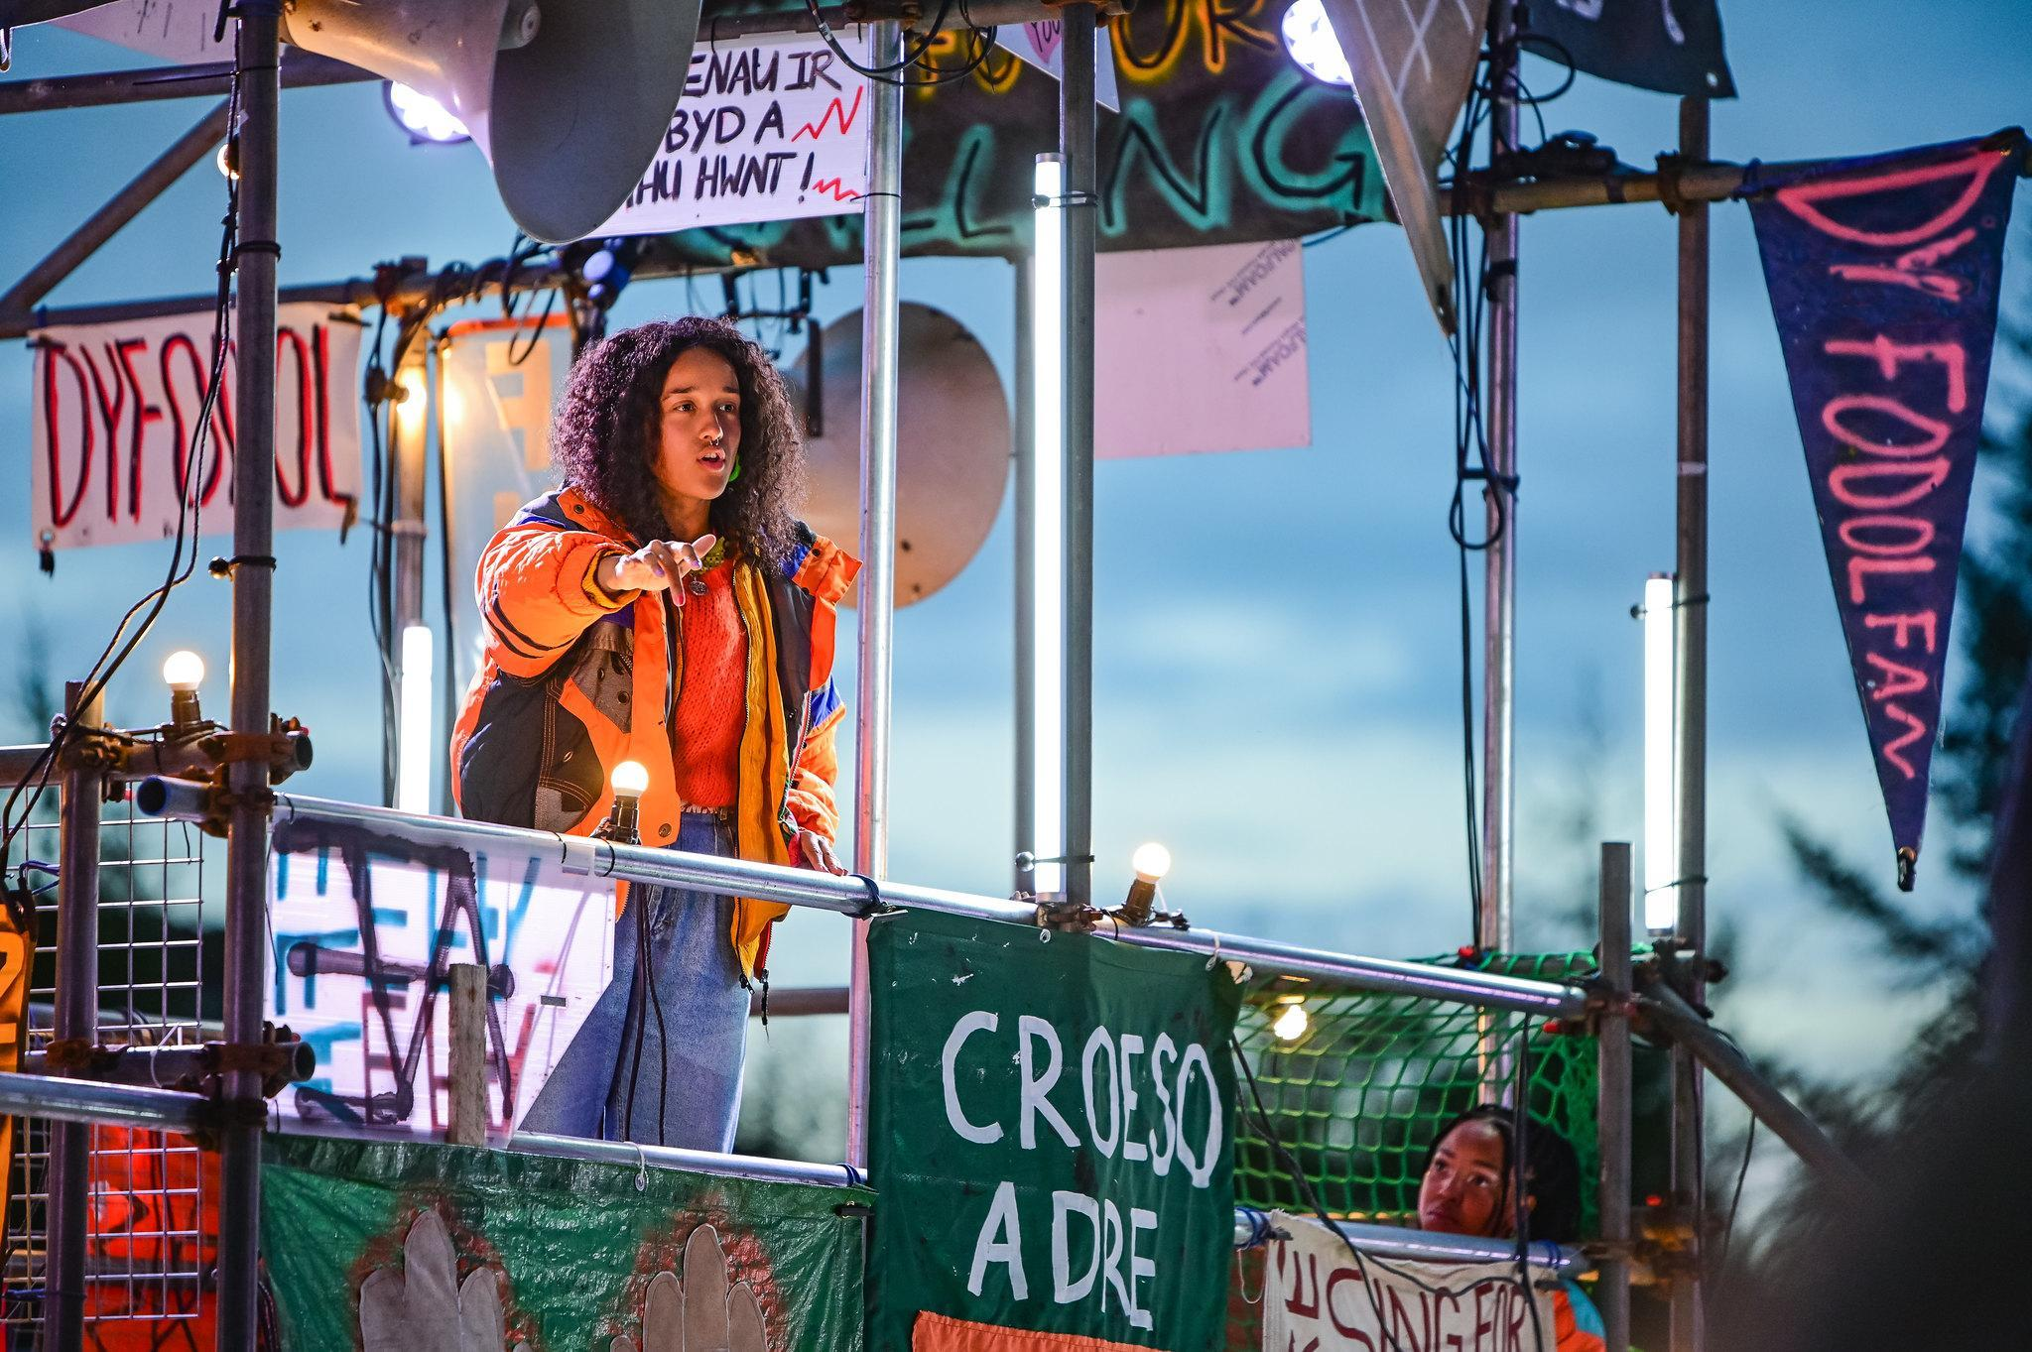
- Rhoesom fodel economi gylchol ar waith gyda’r holl ddeunyddiau cynhyrchu a ddefnyddiwyd ar y digwyddiad byw a chynnwys teledu 2052, gan helpu’r tîm dylunio i ddod o hyd i eitemau ail law ac yn lleol lle bynnag y bo modd, a sefydlu cynllun ar gyfer lle byddai deunyddiau’n mynd wedyn i’w hatal rhag diweddu mewn tirlenwi.
- Anfonwyd ymholiadau am ddeunyddiau set i'r tîm cynaliadwyedd i helpu i ddod o hyd i'r opsiwn mwyaf ecogyfeillgar ee dod o hyd i ddeunyddiau eraill yn lle deunyddiau gwenwynig neu niweidiol fel paent, neu PVC na ellir ei ailgylchu.
- Fe wnaethom ymchwilio i waredu nwyddau bwyd y gellir eu compostio'n briodol a dod o hyd i gwmni rheoli gwastraff a fyddai'n prosesu hyn yn gywir i ni.
- Roedd 90% o'r deunyddiau adeiladu set yn rhai ail law, a chafodd 99% eu hail-bwrpasu neu eu hailgylchu neu eu hanfon i'w hailddefnyddio'n lleol ar ddiwedd y prosiect (ee pren a byrddau yn cael eu hanfon i siop goed gymunedol).
- Fe wnaethom ddarparu cwpanau amldro ar gyfer diodydd poeth i aelodau'r tîm craidd.

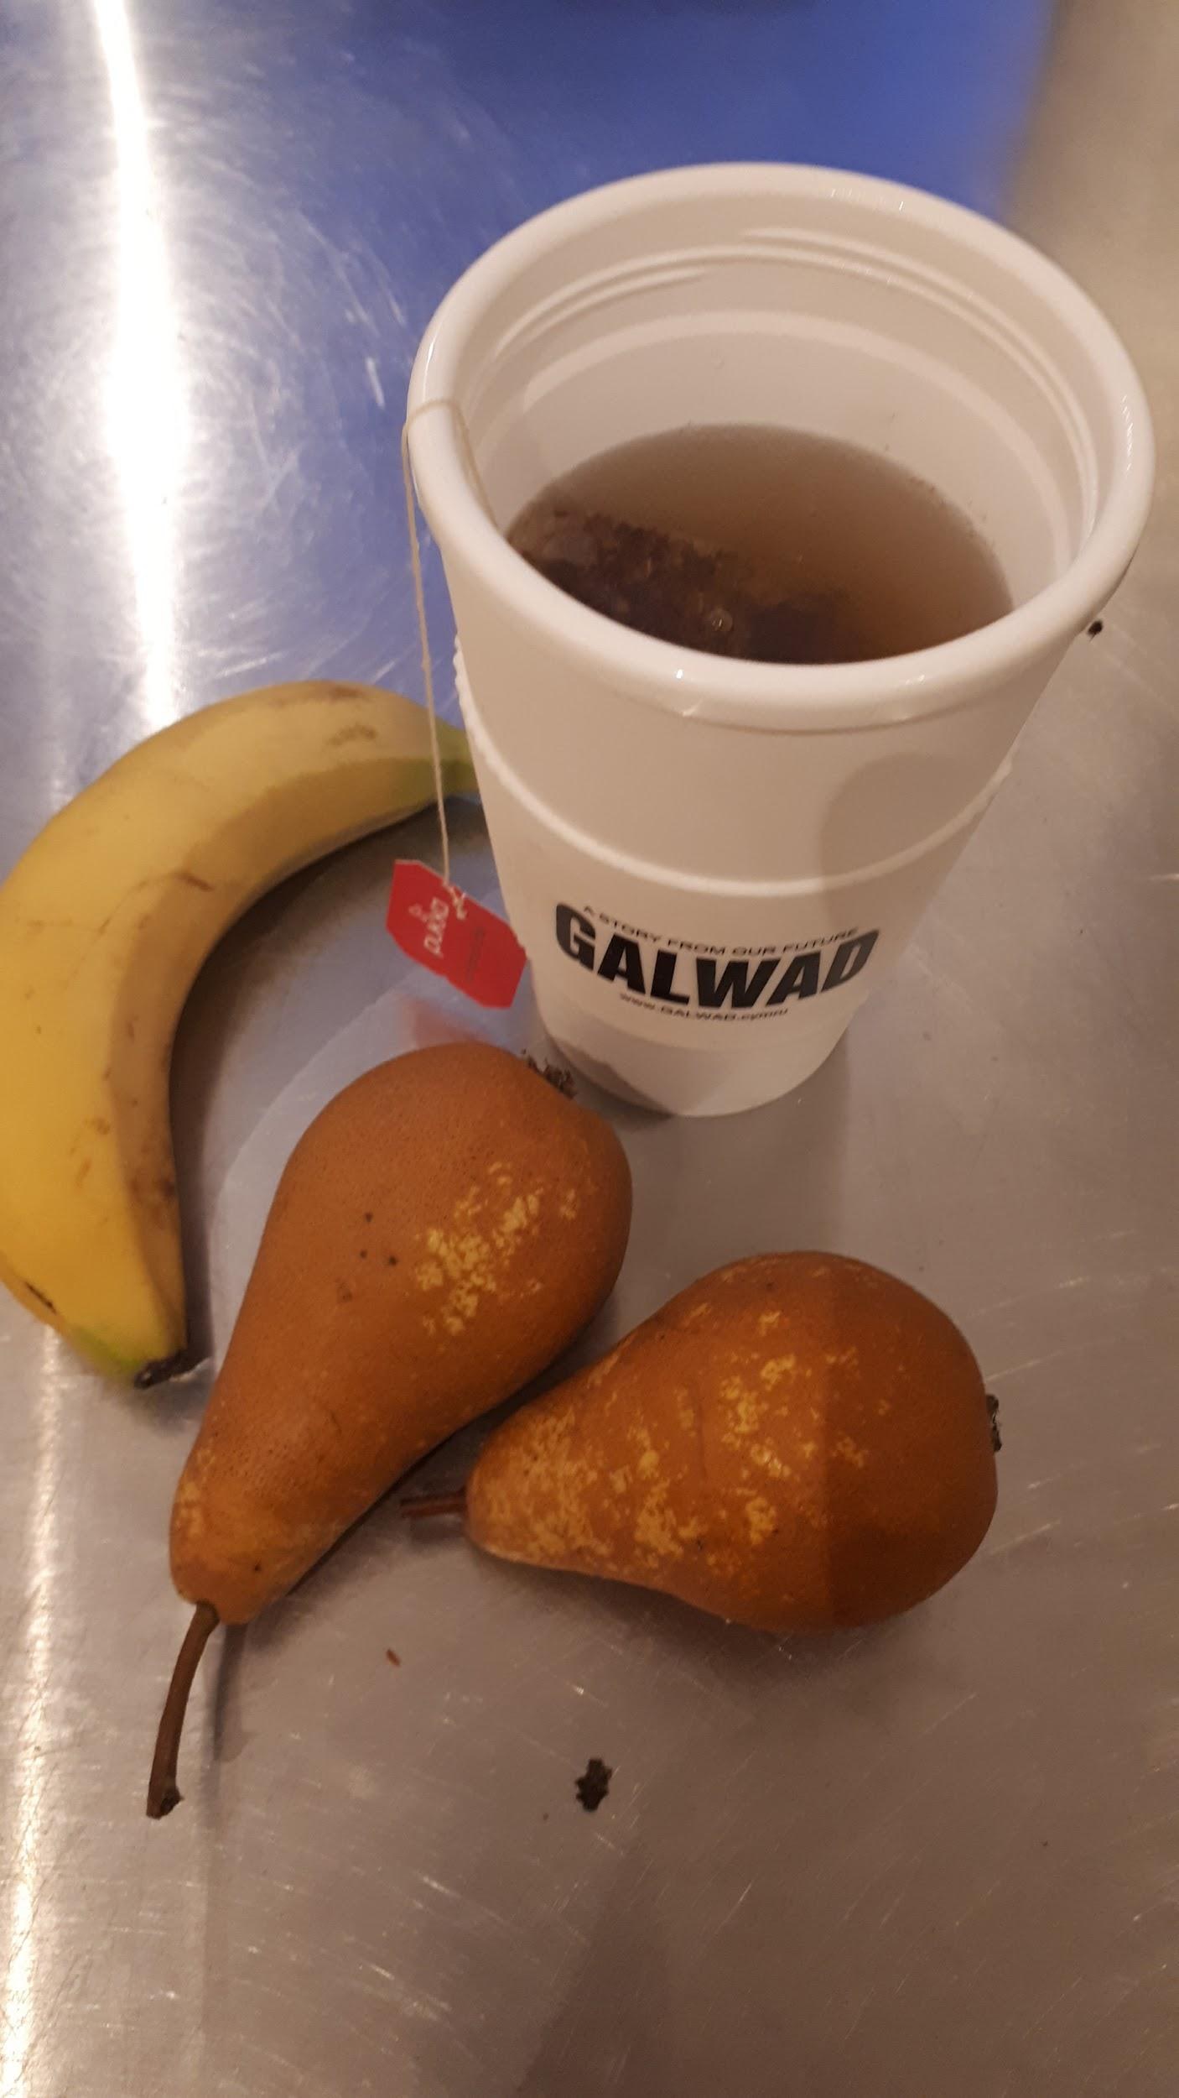
BWYD A DIOD
- Roedd yr arlwyo ar gyfer cyfarfodydd a gweithdai'r tîm a chyfranogwyr yn fegan, a lle'r oedd modd defnyddiwyd llestri golchadwy neu blatiau a chyllyll a ffyrc y gellir eu compostio/ailgylchu, a chwpanau cadw (dim plastig).
- Fe wnaethom flaenoriaethu arlwywyr fegan a hygyrch mewn cyfarfodydd a digwyddiadau.
- Cyflwynodd arlwywyr Mad as Birds 'Dydd Mercher Planhigion' lle'r oedd bwydlen lawn llysieuol/fegan ar gael ar leoliad.
- Anfonwyd 20% o'r bwyd dros ben o'r arlwyo i fanc bwyd lleol.

NATUR A'R AMGYLCHEDD
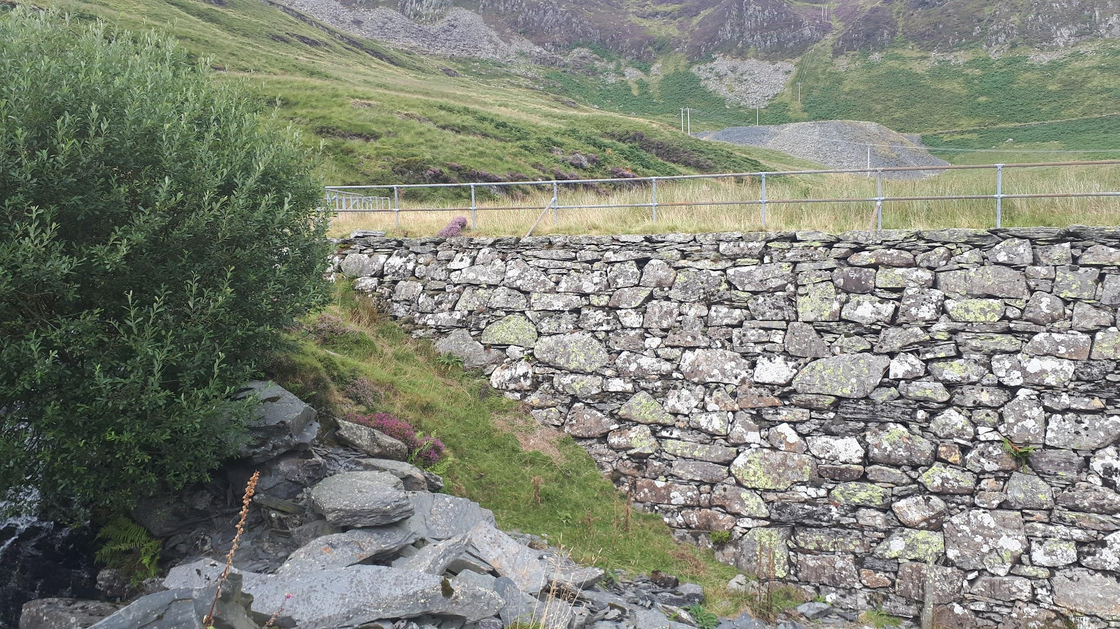
- Fe wnaethom drefnu cwmpasiad amgylcheddol ar gyfer safle'r digwyddiad terfynol, cyflogi ymgynghorwyr ecolegol, a chytuno ar gynllun rheoli safle i ddiogelu ystlumod a dyfrgwn (y ddau i’w cael ar y safle), sefydlu protocolau bioddiogelwch, a gofyn i’r tîm cynhyrchu ddileu rhywogaethau rhododendron ymledol o'r ardal wylio.
- Fe wnaethom ymchwilio i ddewisiadau amgen i ddeunyddiau a phlastigau a allai fod yn wenwynig i'r adran ddylunio eu defnyddio.
- Gwnaethom osgoi unrhyw ddŵr ffo gwenwynig neu lygredd.

POBL A'R GYMUNED
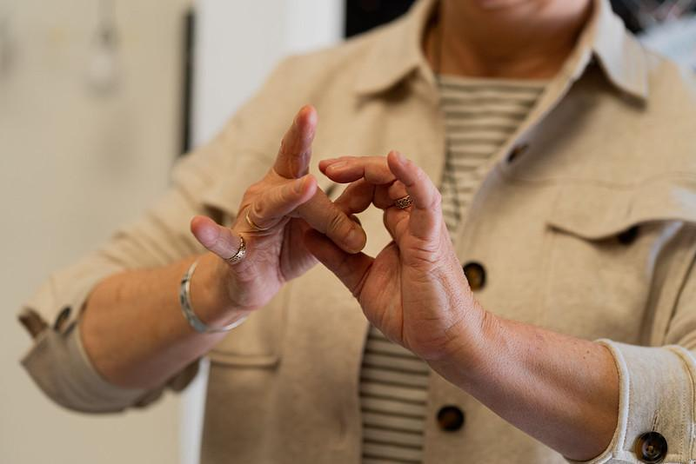
- Roedd ymgysylltu â phobl ifanc a’r rheini â phrofiad byw o alluedd yn ganolog i’r prosiect, wrth ei ddyfeisio, ei gynhyrchu a’i gyflwyno. Roedd 27% o'r gweithlu yn fyddar a/neu'n anabl neu â chyflwr meddygol hirdymor. Cymerodd 173 o ysgolion ran mewn prosiect wythnos o hyd a ysbrydolwyd gan GALWAD.
- Rhoddwyd blaenoriaeth i recriwtio ar gyfer pob rôl o amgylch gweithwyr proffesiynol lleol yng Nghymru.
- Sicrhawyd bod cyflenwyr yn talu’r Cyflog Byw.
- Cymerwyd camau i sicrhau llesiant y tîm, ee gyda sesiynau ymwybyddiaeth ofalgar rheolaidd.
- Fe wnaethom helpu aelodau Cwmni Ifanc i ddatblygu sgiliau cyflogaeth ar gyfer y dyfodol.
- Buom yn gweithio gyda’n partneriaid lleol i weithredu model economi gylchol – roedd hyn yn cynnwys rhoi arlwyo criw dros ben i’r Dref Werdd, ac ailgartrefu deunyddiau cynhyrchu yn lleol i CellB ac Antur Stiniog.

Cofrestrodd ein tîm ffilm, Mad as Birds, gyda Albert Sustainable Production ar gyfer ffilm a theledu. Cyfeiriasom hefyd at The Theatre Green Book, canllaw i theatr a digwyddiadau cynaliadwy (a ddilynwyd gennym cyn belled ag y bo modd, gweler yr atodiadau).

O ran prosesau rheoli, buom yn gweithio i'r safonau ISO 20121 ar gyfer digwyddiadau cynaliadwy.

MESUR EIN HEFFEITHIAU

Er mwyn mesur llwyddiant ein dull, fe wnaethom ymuno â TRACE, sef cyfrifiannell effeithiau digwyddiadau a ddarperir gan Isla. Offeryn adrodd effaith carbon amser real yw TRACE sydd wedi'i gynllunio i roi cipolwg ar effaith amgylcheddol digwyddiadau. Mae'n casglu data allyriadau a gwastraff o ddigwyddiadau byw, hybrid a digidol ac yn cynhyrchu adroddiadau effaith mewn amser real.

Roedd y prif feysydd lle casglwyd data a’u cofnodi i TRACE yn cynnwys:
- Defnydd ynni ar y safle
- Cyrchu a gwaredu deunyddiau cynhyrchu
- Arlwyo a llety
- Teithio a chludiant

Y rheswm pam y dewisom y meysydd hyn yw ein bod yn teimlo bod rhai ystyriaethau o effaith carbon eisoes wedi'u gwreiddio o fewn tîm GALWAD a'r diwydiant cynhyrchu - megis llogi offer, a rhannu ceir / teithio ar drên lle bo modd.

Ochr yn ochr â chasglu data o’r prosiect hyd eithaf ein gallu, gwnaethom hefyd fodelu senario ‘busnes fel arfer’ ar gyfer rhai o’r meysydd effaith allweddol, fel ein bod yn gallu cymharu rhai agweddau ar ein cynhyrchiad â dull llai ystyriol.

Fe wnaethom hefyd gynnal arolygon ôl-ddigwyddiad o gyflenwyr ac aelodau tîm. Cynhaliwyd gwerthusiadau manwl gan ymgynghorwyr meintiol ac ansoddol annibynnol a gontractiwyd yn uniongyrchol gan Unboxed, ond yn anffodus ni fydd yr adrodd hwn ar gael i ni mewn pryd i dynnu gwybodaeth sy'n berthnasol i'r adroddiad hwn.

Mae'r canlyniadau o TRACE yn dangos yr effeithiau pennawd canlynol:
At ei gilydd roedd allyriadau carbon yn gyfanswm o 166 tunnell, gyda’r prif effeithiau fel a ganlyn:

Pŵer | 21t | Ar gyfer cynhyrchu, darlledu a gweithrediadau ee. TG
Llety | 49t | Defnydd safonol o westai a lleoliadau fesul m2
Teithio | 60t | Yn bennaf o deithiau criw a staff cynhyrchu mewn car
Arlwyo | 14t | Wedi'i leihau'n fawr gan opsiynau fegan a lleihau gwastraff
Cynhyrchu | 15t | Ffabrig, metel a phren wedi'u hailddefnyddio neu eu hailgylchu i raddau helaeth

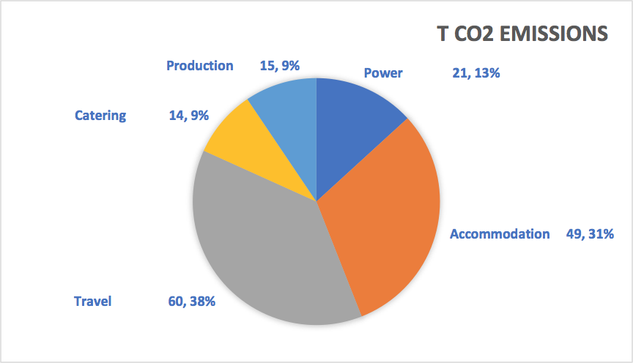

Roedd allyriadau carbon wedi'u lleihau'n uniongyrchol neu eu gwrthbwyso gan 156 tunnell mewn sawl ffordd:

Arbed tanwydd trwy ddefnyddio HVO yn lle disel | 71t
PV solar mewn BF dros 25 mlynedd | 22t
Prosiect beiciau trydan yn BF dros 10 mlynedd | 21t
Gwrthbwyso gan gontractwr ffrwd fyw | 30t
Arbedion o arlwyo cynaliadwy | 12t

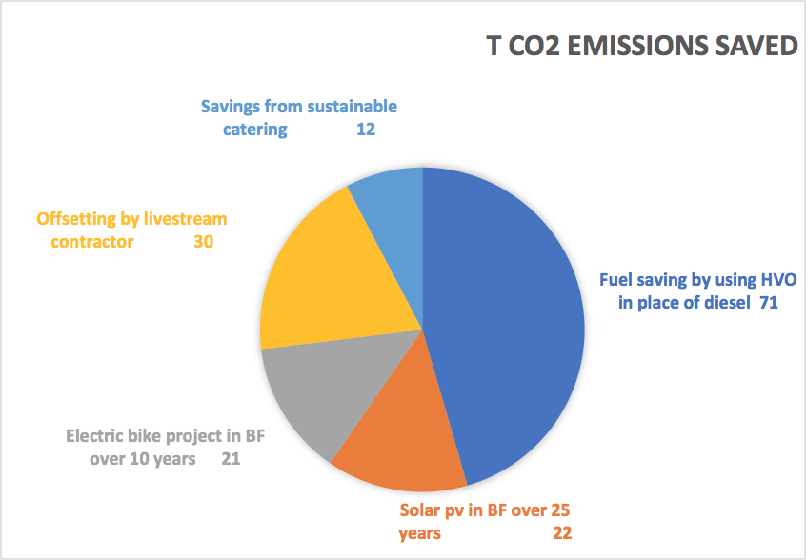

Mae'n bosibl y bydd prosiectau hirdymor rydym wedi'u cefnogi yn BF gan gynnwys cyngor arbed ynni a phlannu coed yn arbed 3,200 tunnell arall o CO2.

Roedd cyfanswm y gwastraff yn ychydig dros ddwy dunnell fetrig, wedi'i rannu fel a ganlyn:

Wedi'i ailddefnyddio'n lleol 1.19 54%
Wedi'i ailgylchu'n lleol 0.43 19%
Wedi'i gompostio'n lleol 0.04 2%
Gwastraff wedi'i waredu 0.53 24%

Cafodd 99% o ddeunyddiau set y cynhyrchiad eu hailddefnyddio, a chafodd 83% o ddeunyddiau'r wythnos fyw eu hailddefnyddio. Gwastraff a waredwyd: y pwysau mwyaf oedd rhai soffas a oedd eisoes i fod i fynd i dirlenwi, ynghyd â dau fin olwyn o wastraff heb ei ddidoli (gwastraff arlwyo na ellir ei ailgylchu neu wastraff bwyd yn bennaf).

CYFYNGIADAU

Roedd rhai agweddau ar y prosiect na allem eu mesur trwy TRACE. Roedd hyn yn cynnwys:

- Deunyddiau gwisgoedd (ni fesurwyd dillad)
- Defnydd dŵr
- Rhai deunyddiau set (mae gan TRACE gwymplen gyfyngedig o ddeunyddiau y gallwch eu rhoi i mewn ee pren haenog, MDF, acrylig - ni ellid nodi eitemau mwy pwrpasol fel silicon).
- Defnydd o ynni mewn mannau ymarfer a chyfarfod

O gymharu â dull ‘busnes fel arfer’, gwnaethom yr arbedion a ganlyn:
- mae defnyddio HVO yn creu tua un rhan o nawfed o effaith disel, gan arbed 71t o allyriadau CO2 i ni
- mae cynnig arlwyo fegan yn arbed dros hanner yr allyriadau carbon sydd wedi'u hymgorffori gan arbed 12t CO2 i ni
- roedd rhannu car a theithio ar drên yn arbed tua 10% o effaith carbon gan arbed tua 6t CO2 i ni
- gwnaeth ailddefnyddio ac ailgylchu deunyddiau cynhyrchu gyfraniad sylweddol at leihau effeithiau ynni a chaffael deunyddiau (mae’n rhy gymhleth i gyfrifo hyn)

GWERTHUSIADAU MEWNOL - SUT WNAETH Y TÎM A'R CYFLENWYR YMATEB

Mae'r canfyddiadau allweddol o'r arolwg cyflenwyr, a anfonwyd ar ôl y digwyddiad terfynol, fel a ganlyn:
- roedd ein contractwyr yn gweithio i raddau helaeth gyda chyflenwyr lleol ac yn cyflogi pobl leol
- roedd rhai yn gweithio gyda mentrau amrywiol neu gymdeithasol
- roedd pob cyflenwr yn talu’r Cyflog Byw o leiaf, ac roedd y rhan fwyaf ohonynt yn mynd ar drywydd mentrau a phrotocolau llesiant staff
- roedd bron pob cyflenwr yn mynd ati i leihau gwastraff trwy leihau, ailddefnyddio ac ailgylchu, a thrwy ddefnyddio cwpanau, platiau a chyllyll a ffyrc y gellir eu hailgylchu neu eu compostio at ddibenion arlwyo
- roedd rhai yn defnyddio offer ailwefradwy neu wedi'u llogi yn ôl eu dewis
- gwnaeth llawer ddefnydd o rannu lifftiau neu gyrchu'n lleol ar gyfer nwyddau a gwasanaethau i leihau anghenion cludiant
- roedd tua hanner y rhai a ymatebodd yn defnyddio ffynonellau ynni adnewyddadwy ar y safle, ac roedd tua hanner yr ymatebwyr yn cael prif gyflenwad o ffynonellau adnewyddadwy
- roedd y rhan fwyaf yn darparu opsiynau arlwyo fegan, a nifer yn rhoi blaenoriaeth i gynnyrch masnach deg, organig neu faes

Roedd rhai myfyrdodau gan y tîm am eu dealltwriaeth o faterion cynaliadwyedd, o'r arolwg tîm, a anfonwyd ar ôl y digwyddiad terfynol, fel a ganlyn:
- 'Un wers bwysig oedd meddwl am hyd oes deunyddiau a gwneud yn siŵr bod cynaliadwyedd wedi'i wreiddio yn y broses o wneud penderfyniadau o'r dechrau. Felly – er enghraifft, cyn rhuthro i brynu gwrthrych, meddwl yn gyntaf nid yn unig o ble mae wedi dod (deunyddiau ail law neu gynaliadwy?) ond pa fywyd y gall ei gael ar ôl i’r prosiect gael ei gwblhau (archifau NTW neu bropiau ar gyfer sioeau’r dyfodol?)'
- 'Roedd y cwrs hyfforddi llythrennedd carbon yn ddiddorol iawn ac wedi crynhoi fy nheimladau am y sefyllfa enbyd yr ydym ynddi! Rwy'n meddwl bod gwybodaeth yn golygu pŵer felly bydd cael y sylfaen hon yn golygu y gallaf ddod â llais gwybodus ac angenrheidiol i sgyrsiau yn y dyfodol am gynaliadwyedd yn y gwaith.'
- 'Ceisiaf ddwyn ein dysg a'n hegwyddorion o Galwad ymlaen i waith y dyfodol.'
- 'Yn ymwybodol o'r opsiynau amgen ar gyfer cynllunio prosiectau.'
- 'Gwell dealltwriaeth o sut mae datblygu cynaliadwy yn berthnasol i'r celfyddydau a'r sector darlledu.'
- 'Rwy'n meddwl fy mod wedi deall maint cynaliadwyedd yn fwy a sut mae'n ymestyn i bob agwedd ar brosiect, nid yn unig y meysydd amlwg fel cwpanau y gellir eu hailddefnyddio a rhannu ceir ond i gyflenwyr, arolygon amgylcheddol a gwrthbwyso carbon. Rwy’n meddwl bod y prosiect hefyd wedi dangos pa mor angenrheidiol yw hi i’r holl staff a chyfranogwyr sy’n ymwneud â phrosiect brynu i mewn i arferion cynaliadwy go iawn gan ei bod yn anodd osgoi anghysondebau ar draws prosiect mor fawr ac eto gallant danseilio gwaith gwych sy’n digwydd mewn mannau eraill.'

Teimlai pob ymatebydd y tîm fod eu dealltwriaeth o faterion Datblygu Cynaliadwy wedi gwella'n gymedrol neu'n dda.

LLWYDDIANNAU A HERIAU ALLWEDDOL
Roedd ein llwyddiannau allweddol yn cynnwys y canlynol:

- Arbedwyd hyd at 71T o garbon yn y digwyddiad terfynol trwy ddefnyddio HVO (olew llysiau wedi'i ailgylchu) yn lle disel ar gyfer pŵer ar y safle, sydd â 90% yn llai o allyriadau nwyon tŷ gwydr.
- O'i gymharu â dull 'busnes fel arfer', arbedom ymhell dros 100t CO2.
- Mabwysiadwyd yr agwedd at gynaliadwyedd fel rhan o esthetig y tîm dylunio, wrth groesawu cynaliadwyedd fel rhan o’r broses ddylunio (yn hytrach na bod yn rhagdybiedig ac wedi’i gynllunio ymlaen llaw) – gan flaenoriaethu eitemau a ddefnyddiwyd ymlaen llaw a dull DIY er enghraifft, yn hytrach na dylunio gyda deunyddiau newydd neu wenwynig yr oedd angen i ni ddod o hyd i ddeunyddiau eraill yn eu lle.
- Ymatebodd y tîm dylunio hefyd ac addasu i wybodaeth newydd e.e. ailddylunio’r set sgaffaldiau/strwythurau llwyfan er mwyn osgoi’r angen i dorri polion sgaffaldiau i faint, gan ei gwneud yn bosibl i’r cwmni sgaffaldiau ddatgymalu a defnyddio yn y dyfodol (ddim yn bosibl pe byddai polion yn cael eu torri).
- Fe wnaethom sefydlu economi gylchol mewn perthynas â chynhyrchu deunyddiau – gan greu system gyflenwyr a oedd yn blaenoriaethu eitemau ail law, wedi’u hailbwrpasu ac o ffynonellau lleol, a chan ystyried a chynllunio i ble y gallai’r eitemau fynd wedyn i’w dargyfeirio o safleoedd tirlenwi, ac i gefnogi mentrau ailddefnyddio ac ailgylchu cymunedol lleol.
- Roedd yn ddefnyddiol iawn cael rolau cynaliadwyedd penodol yn y tîm i weithio gyda’r dylunydd cynhyrchu a chyflenwyr, gan gynnwys nodi ôl-gynhyrchu ailddefnyddio, a meddu ar arbenigedd amgylcheddol/ecolegol mewnol.
- Mewn systemau rheoli gweithredol fe wnaethom leihau effeithiau carbon trwy weithio gartref yn bennaf gyda chyfarfodydd ar-lein, annog teithio ar y trên lle roedd modd, a threfnu arlwyo fegan cynaliadwy ar gyfer digwyddiadau tîm a chyfranogiad.
- Roedd y berthynas â sefydliadau cymunedol lleol megis CellB a'r Dref Werdd ym Mlaenau Ffestiniog, yn rhan annatod o integreiddio cymunedol a gweithredu'r economi gylchol.
- Fe wnaeth y dull 'mewnosod' lliniaru helpu i wrthbwyso effeithiau carbon yn ogystal â chefnogi mentrau ynni ac amgylcheddol cymunedol lleol a fydd yn arbed dros 3,000T CO2 yn y tymor hir.
- Rhoddodd y rhaglen ymgysylltu â'r gymuned, y gweithgareddau Adeiladu Byd, menter Cwmni Ifanc, a chyfranogiad y cast cymunedol, sgiliau datblygu sylweddol a hyder i'r rhai a gymerodd ran.
- Roedd y rhaglen cynhwysiant radical yn golygu bod pobl â phrofiad bywyd amrywiol yn rhan o’r prosiect ac yn ei lywio, yn ogystal â sicrhau’r mynediad mwyaf posibl i fynychwyr (mae data cyfle cyfartal yn tystio i hyn).
- Roedd ymwybyddiaeth y tîm cynhyrchu o egwyddorion cynaliadwyedd y prosiect yn golygu eu bod yn gwthio eu hunain i feddwl yn fwy cynaliadwy yn eu rolau.
Llun: Cast byw GALWAD yn perfformio ar draeth Abertawe. Llun gan Kirsten Mcternan

Roedd pethau a oedd yn llai llwyddiannus neu'n heriau yn cynnwys:

- Rheoli gwastraff ar y safle ym Mlaenau Ffestiniog, yn enwedig gwastraff arlwyo - er bod arwyddion da, roedd ailgylchu a didoli gwastraff weithiau'n cael ei ddiystyru a daeth llawer o wastraff yn gymysg, gan arwain at fwy o wastraff heb ei ailgylchu nag yr oeddem wedi gobeithio.
- Roedd yr amserlen ar gyfer gwneud penderfyniadau ynghylch safle'r digwyddiad terfynol ac asesiad ecolegol munud olaf dilynol yn golygu na ellid integreiddio trefniadau diogelu bioamrywiaeth ymlaen llaw yn y cynllun cynhyrchu a bu'n rhaid gweithio o'u cwmpas. Roedd y gofyniad am fioddiogelwch ar safle digwyddiad y llyn yn rhwystredig oherwydd y pwyntiau mynediad lluosog a niferoedd mawr o bobl yn symud o gwmpas.
- Creodd yr ymrwymiad i ailddefnyddio deunyddiau a dod o hyd i ffynonellau ail-law filltiroedd trafnidiaeth ychwanegol, gan ddefnyddio faniau disel yn bennaf.
- Creodd y nifer fawr o deithiau mewn car rhwng Bryste/De Cymru a Gogledd Cymru effaith allyriadau mawr, er gwaethaf rhywfaint o rannu lifftiau a defnyddio trafnidiaeth gyhoeddus. Roedd hyn, ynghyd â llety, yn cyfrif am y rhan fwyaf o'r effaith carbon.
- Nid oedd yr ymchwil ar gyflenwyr cynaliadwy, a chanfyddiadau'r ecolegydd a'r cyfyngiadau a ddeilliodd o hynny, bob amser yn hysbys nac yn cael eu cyfathrebu'n ddigonol i bawb dan sylw.
- Roedd cyfathrebu ar brosiect prysur gyda thîm mawr, gwasgaredig yn golygu bod cynnal yr egwyddorion cynaliadwyedd yn heriol. Er enghraifft, efallai nad oedd y tîm cyfan yn gwybod ein bod yn dilyn protocol Y Llyfr Gwyrdd, na sut y gallai'r tîm cynaliadwyedd fod yn rhan o benderfyniadau ar lefel sylfaenol.
- Mae llawer o wybodaeth anghywir ynghylch llestri gweini y gellir eu compostio, y mae angen iddynt fynd i uned ddiwydiannol benodol i’w prosesu’n gywir, neu fel arall gallent fynd i safleoedd tirlenwi neu gael eu cymysgu ag ailgylchu, lle na ellir eu prosesu.
- Roedd yr angen am wneud penderfyniadau ymatebol mewn ymarferion yn ystod y cam olaf yn golygu bod angen dod o hyd i rai propiau ar y funud olaf, gan olygu bod angen teithiau fan ychwanegol.
- Roedd glynu'n drylwyr at ymrwymiadau cynaliadwyedd weithiau'n golygu cyfaddawdu llesiant y tîm cynhyrchu prysur o ran gorffwys priodol.
- O edrych yn ôl, byddai wedi bod yn ddefnyddiol i’r tîm cynaliadwyedd gael presenoldeb mwy cyson ar leoliad yn ystod ymarferion a chynhyrchu.
- Nid yw'r seilwaith bob amser yn bodoli'n lleol i wneud dewis mwy cynaliadwy. Er enghraifft, mae ceir a faniau trydan yn anodd iawn eu llogi yng Nghymru ac mae bylchau yn y cyfleusterau gwefru.
- Roedd gwrthwynebiad ymhlith rhai aelodau o’r criw tuag at arlwyaeth llysieuol/fegan yn unig (sy’n arbed llawer o allyriadau carbon) – gallai dewis personol a llesiant corfforol atal hyn. Byddai newid diet y orfodol i fwyd fegan yn unig ar brosiect llafurus, llawn straen, yn newid mawr, gan effeithio ar lefelau egni a llesiant corfforol. Rhaid i arlwywyr ddarparu ar gyfer anghenion maethol yn well (yn enwedig protein) ac amrywiaeth os oes bwyd fegan neu lysieuol ar gael, yn hytrach na thynnu cynhyrchion anifeiliaid yn unig.
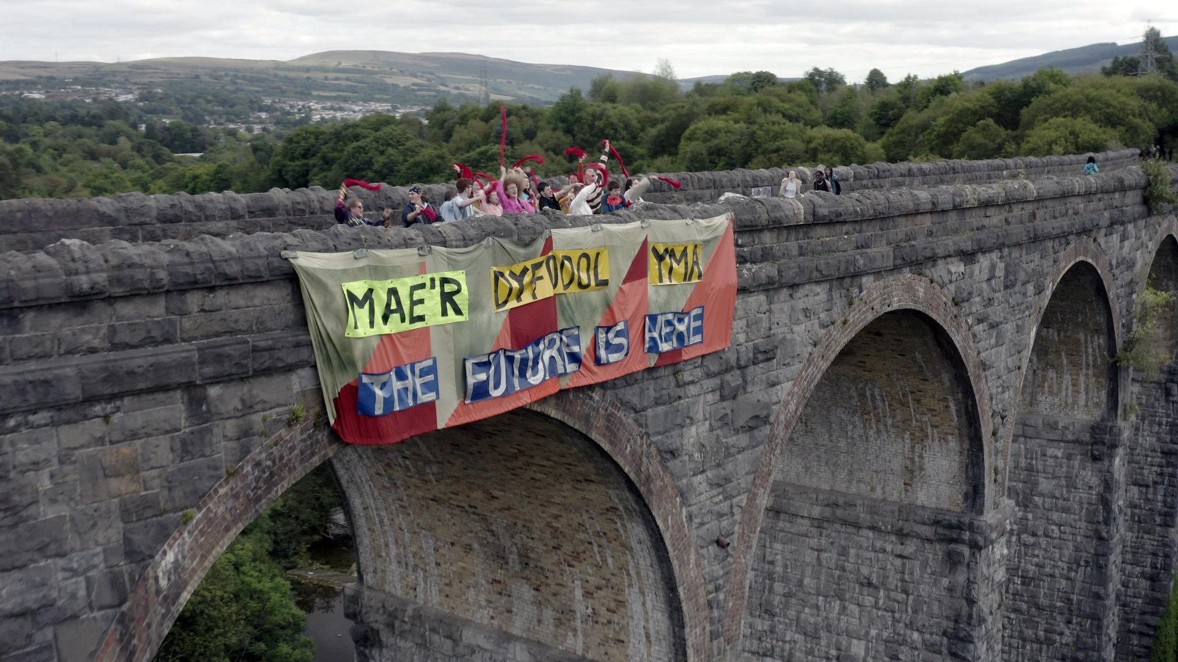
- Mae cyllidebau yn gyfyngedig - gall opsiynau cynaliadwy fod yn opsiwn mwy costus, er enghraifft mae HVO tua 50% yn ddrutach na disel. Gan fod caffael nwyddau traul a chit llai yn aml yn cael ei wneud gan rolau iau (ac yn aml yn ystod cyfnodau olaf, mwy brysiog y prosiect), roedd yn heriol i’r unigolion hynny weithio’n annibynnol i wneud penderfyniadau a oedd yn cydbwyso gofynion y gyllideb a ac egwyddorion cynaliadwyedd. Roedd angen trafodaeth gydag uwch aelodau'r tîm i wneud penderfyniadau, pan oedd amser yn brin iawn.
Llun: Baner Mae'r Dyfodol Yma ar draphont Merthyr Tudful. Cafodd llawer o ddeunyddiau a phropiau eu hailddefnyddio

SUT ROEDDWN NI'N LLEIHAU AR GYFER EFFEITHIAU NAD OEDD MODD EU HYSGOI

Fel y nodwyd uchod, er gwaethaf ein hymdrechion gorau roedd effaith carbon sylweddol, peth gwastraff yn cael ei anfon i safleoedd tirlenwi, a rhai effeithiau ar gymunedau lleol a'r amgylchedd.

Gan ddilyn yr egwyddor o 'fewnosod', ein nod oedd lleihau effeithiau o fewn y prosiect, a hefyd lliniaru effeithiau anochel trwy greu manteision lleol priodol. Roedd meysydd ar gyfer camau lliniaru yn cynnwys cyfrannu at brosiectau sy’n mynd i’r afael â:

- ynni – arbed ynni, lleihau'r defnydd o danwydd ffosil, neu alluogi ynni adnewyddadwy
- amgylchedd a bioamrywiaeth - mentrau lleol, er enghraifft gerddi cymunedol
- lleihau gwastraff trwy fentrau ail-bwrpasu, compostio, neu doiledau compost
- trafnidiaeth - cerbydau trydan, trafnidiaeth gymunedol neu gyhoeddus
- economi leol – cefnogi datblygiad sgiliau

MENTRAU SY'N CAEL EU CEFNOGI | NATUR Y CYMORTH | CATEGORÏAU LLINIARU | MANTEISION
CellB: gosodwaith 4.4kw PV solar ar brif do CellB, gyda storfa batri, gan alluogi cynhyrchu cerddoriaeth Studio Clinic a datblygu sgiliau cerddoriaeth | cyllid cyfatebol a chymorth i ddod o hyd i offer cost isel a gosod offer; cyngor | ynni; economi leol | arbedion oes (25 mlynedd) o tua 22t Co2; budd ariannol tua £12k (ac yn cynyddu gydag chwyddiant ynni); defnydd wythnosol o'r stiwdio gan tua 50 o bobl ifanc a phlant yn datblygu sgiliau cerddoriaeth
CellB: datblygu gardd bywyd gwyllt ieuenctid, gan alluogi dysgu am eco-arddio ac ecoleg 'iard gefn' | arian cyfatebol; cyngor ar gynllunio gerddi; cyngor | yr amgylchedd a bioamrywiaeth; lleihau gwastraff | defnydd wythnosol gan tua 30 o bobl ifanc a phlant; annog bioamrywiaeth drefol newydd
Y Dref Werdd: cynyddu oriau aelod tîm sy'n ymroddedig i addysg amgylcheddol /newid yn yr hinsawdd, a phlannu 5000 o goed | arian cyfatebol | amgylchedd | 7 ysgol gynradd yn cynnal gweithdai rheolaidd; plannu coed (dros 25 mlynedd gall 5000 o goed amsugno dros 3,000 tunnell o CO2)
Y Dref Werdd: cefnogi trawsnewid beiciau trydan, siop atgyweirio, a mentrau ailgylchu pren, cyngor ar ardd farchnad gymunedol | arian cyfatebol; cyngor | gwastraff a deunyddiau - ailddefnyddio; trafnidiaeth; ynni; amgylchedd | newid ymddygiad tymor byr/canolig; arbed ynni o ddefnyddio beiciau trydan dros 10 mlynedd yn arbed tua. 21 tunnell o allyriadau CO2; dros 50 o bobl leol yn ymwneud â gardd farchnad

BETH NESAF?
BETH ALLAI RHWYDWAITH CELFYDDYDAU CYNALIADWY EI WNEUD

Mae’n bosibl y byddwn yn dilyn gweledigaeth y bydd sector y celfyddydau yng Nghymru yn dod yn enghraifft o’r radd flaenaf o sut i ymgorffori arfer gorau mewn cynaliadwyedd, gan ymateb yn uniongyrchol i’r argyfyngau hinsawdd ac ecolegol.

Gallai’r rhwydwaith fod yn:
- adnodd ar gyfer sgiliau, gwybodaeth ac astudiaethau achos
- llais ymgyrchu a chanolbwynt gosod nodau
- adnodd rhwydweithio a dysgu

Gallai, er enghraifft, osod amcanion 10 mlynedd ar gyfer sector y celfyddydau fel:
- gwireddu sero carbon net wrth gynhyrchu - datblygu modelau mewnosod, ond gwrthbwyso'n gyfrifol os oes angen
- bodloni egwyddorion economi gylchol gyda dim gwastraff yn mynd i safleoedd tirlenwi
- gwella cyfalaf naturiol a dim llygredd aer, tir a dŵr
- galluogi cyd-greu, meithrin llesiant a chyfranogiad cynhwysol
- y celfyddydau yn dod yn sbardun i newid cymdeithasol ac ymddygiadol
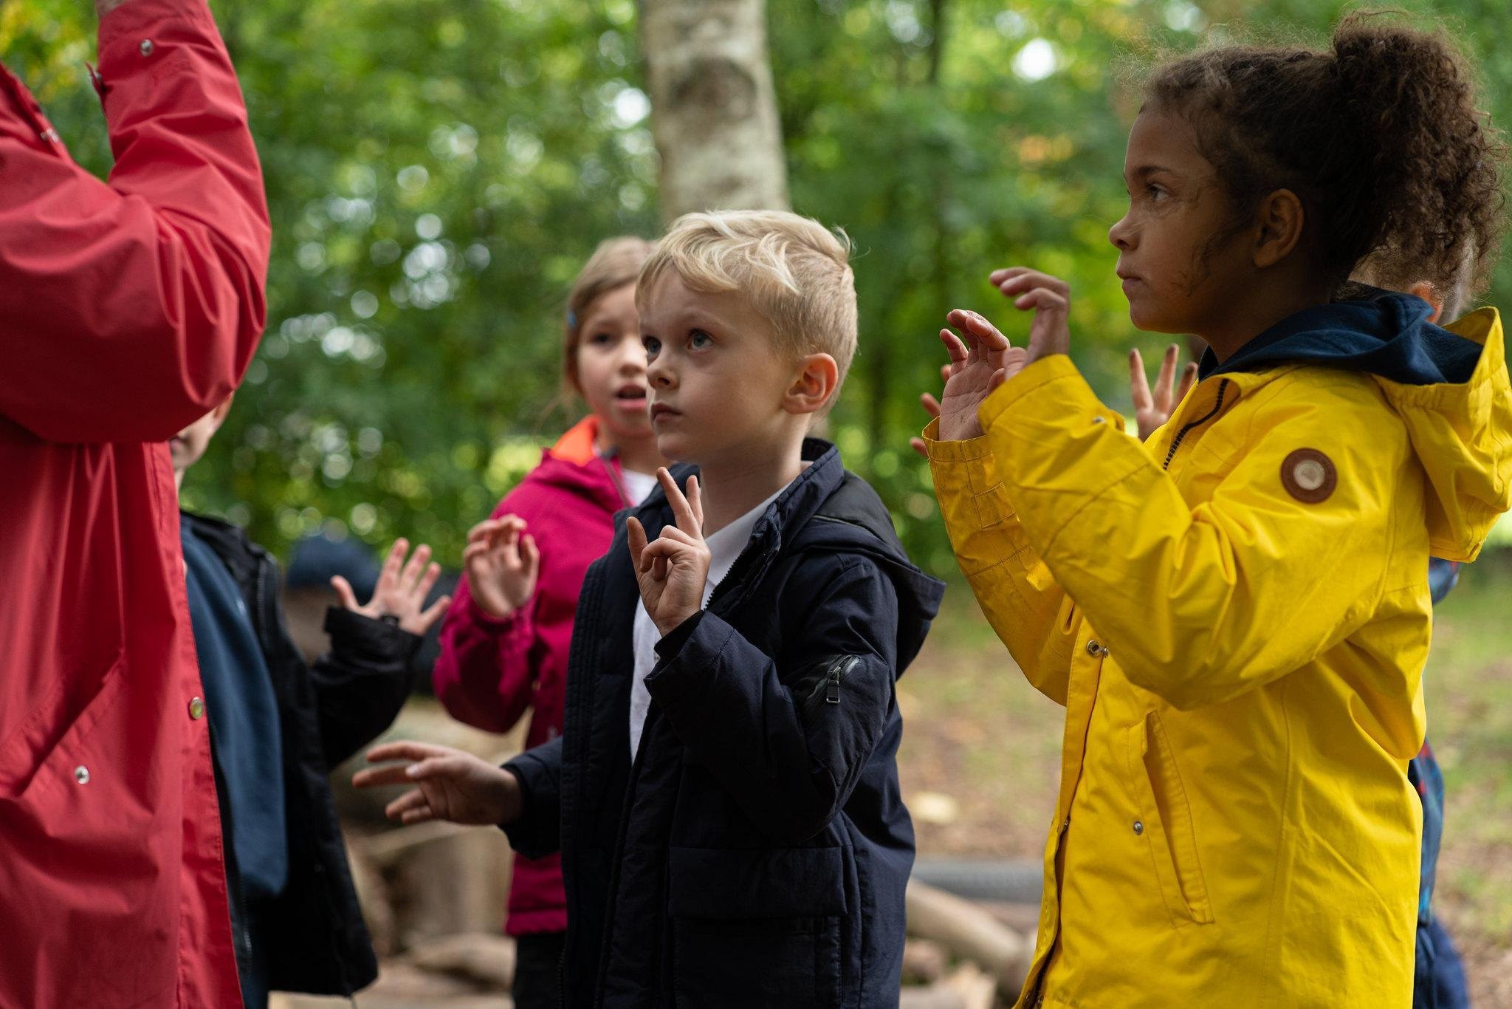

DOGFENNAU CYSYLLTIEDIG

DATA EFFAITH MANWL O TRACE
Mae'r canlyniadau yn y ddogfen gysylltiedig hon

CYDYMFFURFIO Â'R THEATRE GREEN BOOK
Dilynwyd y canllawiau hyn cyn belled ag y bo modd. Mae'r canlyniadau yn y ddogfen gysylltiedig hon

YMATEBION GAN AROLWG CYFLENWYR AR ÔL Y DIGWYDDIAD

Dychwelodd 16 o gyflenwyr arolwg ôl-ddigwyddiad i asesu eu perfformiad gwirioneddol mewn perthynas â'n hamcanion datblygu cynaliadwy a mynediad a chynhwysiant. Mae'r canlyniadau, fesul cwestiwn, ar gael yma.

TAFLENNI GWYBODAETH A CHYSYLLTIADAU
Sicrhawyd bod nifer o daflenni gwybodaeth a dolenni ar gael i’r tîm a chynulleidfaoedd yn ystod y cynhyrchiad, gan gynnwys y canlynol:

- Protocolau polisi dim gwastraff
- Opsiynau cwpanau y gellir eu compostio
- Protocolau polisi dŵr
- Protocolau polisi ynni
- Canllaw arlwyo cynaliadwy
- Cynaliadwyedd a charedigrwydd
- Syniadau da ar gyfer byw'n gynaliadwy
- Gwybodaeth i gynulleidfa fyw
- Agwedd a ffeithiau yn ymwneud â theithio
- Safonau ac achrediadau ar gyfer cynhyrchu cynaliadwy
- Crynodeb The Theatre Green Book
- Crynodeb o Gynllun Gweithredu Albert
- Canllaw Digwyddiadau Cynaliadwy ISO 20121

llun gan

T 1: Mad as Birds

T 2: Kirsten McTernan

T 4: Kirsten McTernan

T 6: Swansea Arena by James O’Doherty

T 7: Mo Hassan

T 24: Warren Orchard

T 29: James O’Doherty

